КИРОВСКИЙ МУНИЦИПАЛЬНЫЙ РАЙОН ЛЕНИНГРАДСКОЙ ОБЛАСТИ

МУНИЦИПАЛЬНОЕ КАЗЕННОЕ УЧРЕЖДЕНИЕ КУЛЬТУРЫ

«ЦЕНТРАЛЬНАЯ МЕЖПОСЕЛЕНЧЕСКАЯ БИБЛИОТЕКА»

[](http://www.lenobl.ru/Pictures/big61445711936114.jpg)

**Обзор**

**деятельности МКУК «ЦМБ»**



**2018-й год**

г. Кировск

2019

Оглавление

**1. События года 3**

**2. Библиотечная сеть 7**

**3. Основные статистические показатели 9**

**4. Организация и содержание библиотечного обслуживания пользователей 10**

**4.1. Программно-проектная деятельность 11**

**4.2. Библиотечное обслуживание групп населения, нуждающихся в социокультурной поддержке 12**

**4.3.** **Семейная направленность работы библиотек; организация работы с детьми 14**

**4.4. Гражданско-патриотическое воспитание. Краеведение в работе библиотек 16**

**4.5. Экологическое воспитание и просвещение 18**

**4.6. Развитие социального партнерства как фактор успешного функционирования библиотек 19**

**5. Справочно-библиографическое, информационное и социально-правовое обслуживание пользователей 23**

**6. Работа с фондами (формирование, использование, сохранность) 39**

**7. ВСО и МБА 48**

**8. Деятельность центров правовой и социально значимой информации (ЦОД) 49**

**9. Повышение квалификации. Методическая деятельность 51**

**10. Материально-технические ресурсы 53**

**Заключение 56**

1. **События года**

В 2018 году деятельность МКУК «ЦМБ» была многоплановой, структурные подразделения продолжили совершенствовать свою деятельность в качестве информационных, культурных и образовательных центров для различных категорий пользователей.

2018 год стал годом 75-летия операции «Искра» по прорыву блокады Ленинграда, годом Выборов Президента РФ, Годом гражданской активности и волонтёрства в РФ, Годом туризма в Ленинградской области: эти и другие важные события определили приоритетные направления деятельности МКУК «ЦМБ»

Основные тематические акции и циклы, в рамках которых велась массовая работа библиотек с читателями в 2018 году:

* мероприятия по информационному просвещению граждан пожилого возраста «Бабушка-онлайн. Дедушка-онлайн»;
* информационные и массовые мероприятия в рамках деятельности Центров общественного доступа к социально-значимой информации (ЦОД);
* тематические выставки, персональные выставки поэтов и писателей-юбиляров, обзоры литературы, громкие чтения, виртуальные выставки;
* цикл тематических выставок, бесед, обзоров в рамках Года Туризма в Ленинградской области «Путешествуем: вместе с Книгой, реально и виртуально!»;
* историко-краеведческая акция библиотек к 75-летию операции «Искра» по прорыву блокады Ленинграда «Мы здесь наступали и гнали врага, и здесь мы прорвали блокаду…»;
* познавательно-развлекательная акция библиотек «Новогодний книжный карнавал»;
* военно-патриотическая акция ко Дню защитника Отечества «Главное в жизни – служить Отчизне»;
* цикл мероприятий в рамках Недели молодого избирателя «Право быть Гражданином»;
* просветительская социокультурная акция библиотек в рамках Недели детской и юношеской книги «Везде и всюду читать я буду»;
* праздничная акция библиотек «О, Женщина, краса земная!..»;
* историко-патриотическая акция библиотек к годовщине Дня Победы «Есть память, которой не будет забвенья, и слава, которой не будет конца»;
* социокультурная акция в рамках Дня славянской письменности и культуры, Общероссийского Дня библиотек «Вечных истин немеркнущий свет – это книга!»;
* социокультурная познавательно-развлекательная акция в рамках Международного дня защиты детей «Детства яркая планета»;
* акция библиотек в рамках Дня России, Дня города Кировска «Берегите Россию, нет России другой»;
* цикл мероприятий историко-патриотической направленности «Память горя – сурова, память славы жива»;
* информационно-досуговая познавательно-развлекательная акция «Дружат Книга и Семья»;
* эколого-просветительская акция библиотек «Защитим природу – будем жить» и цикл просветительских и информационных мероприятий экологической направленности «Любить, ценить и охранять»;
* циклы мероприятий, направленных на профилактику асоциальных явлений «Оставайся на линии жизни», «Книга и газета – вместо сигареты», «Здоровый образ жизни - альтернативы нет!»;
* цикл мероприятий в рамках празднования Дня Ленинградской области «Это нашей истории строки»;
* просветительская социокультурная акция ко Дню знаний «С Книгой в мир интересных наук»;
* социокультурная акция в рамках Дня пожилого человека «Тепло протянутой руки»;
* цикл мероприятий ко Дню народного единства «В семье народов крепче наша сила»;
* социокультурная библиотечная акция «Поклон вам низкий, матери России!»;
* цикл мероприятий по социокультурной поддержке инвалидов «Творя добро, воспитываем душу», -

проведено **1 979** мероприятий, с количеством участников **37 586** человек

Структурные подразделения и сотрудники МКУК «ЦМБ» стали участниками ряда масштабных событий:

* Областной конкурс профессионального мастерства «Звезда культуры» *(два сотрудника «Центральной межпоселенческой библиотеки» отмечены Дипломами победителей - Торина Т.Л. в номинации «За долголетнее служение профессии», и Роскош Н.А. в номинации «Лучший библиотекарь года»);*
* Конкурс среди библиотек Ленинградской области на лучшую организацию работы по правовому просвещению и информированию *(Диплом за 2-е место Выставской библиотеке в номинации «На лучшую работу муниципальных библиотек сельских поселений»);*
* Всероссийская практическая конференция «Библиотека XXI в. и формирование правовой культуры граждан России» *(заведующая Центром общественного доступа к социально значимой информации Кировской центральной библиотеки Роскош Н.А. получила Благодарность организаторов за выступлениев порядке обмена опытом);*
* X Международный фестиваль «Мгинские мосты» и Международный литературный конкурс «Поэтический атлас» *(руководитель проектов – заведующая Мгинской объединенной библиотекой Конева С.Б., член Правления ЛОО Союза писателей России);*
* VII Санкт-Петербургский международный культурный форум;
* Международная научная конференция «Русская культура и национальное самосознание в эпоху кризиса», и Третьи литературные чтения «Слово. Отечество. Вера», посвящённые памяти поэта И.Н. Григорьева, в Институте русской литературы (Пушкинском доме) Российской Академии наук;
* Вручение литературной премии им. маршала СССР Мерецкова К.Н. в ЛОУНБ и встреча с лауреатом Премии Измайловым А.Ф. в Кировской центральной библиотеке;
* Межрегиональный вебинар «Сеть публичных центров правовой информации: современное состояние и перспективы развития», посвященный 20-летию реализации Программы создания публичных центров правовой информации на базе общедоступных библиотек» (*выступление заведующей отделом обслуживания Кировской центральной библиотеки Л.Ю. Терешенковой, с сообщением об опыте и перспективах деятельности ЦОД Кировской центральной библиотеки)*;
* III Гражданский форум Ленинградской области;
* II Районный фото-видео конкурс «Семейный альбом», посвящённый Году туризма в Ленинградской области *(Диплом за коллективную работу –видеофильм «Клуб библиопутешественников»);*
* Региональная научно-практическая конференция «Значение великого русского писателя Ивана Сергеевича Тургенева в истории мировой культуры» (*выступление главного библиотекаря Кировской центральной библиотеки Попковой Е.В. в г. Волхов и г. Сланцы*);
* Участие Выставской и Лавровской библиотек в проведении ежегодного мероприятия в с. Кобона, посвященного Прорыву блокады *(январь)*, и традиционной Встречи ветеранов Дороги Жизни *(май)*;
* 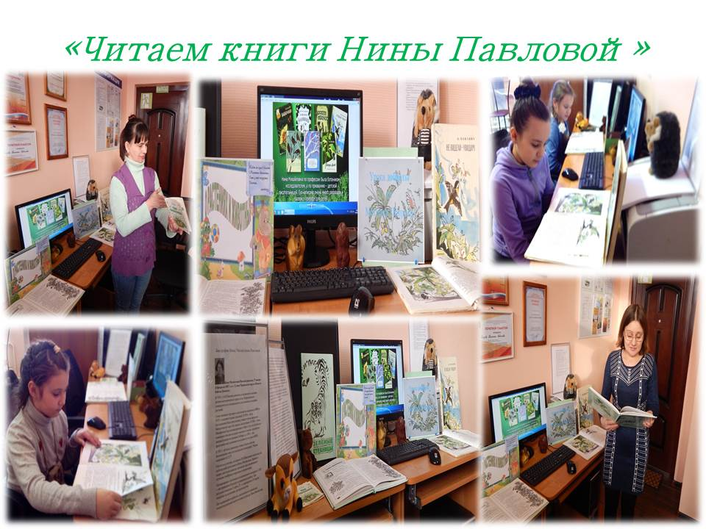Участие Назиевской библиотеки во II Межрегиональной акции «Читаем книги Нины Павловой» (*Диплом*);
* Торжественная церемония вручения премии «Ладога» имени А.А. Прокофьева в области поэзии за 2018 год (с. Кобона);
* Комплексные мероприятия ЛОУНБ (передвижные кольцевые выставки, встречи в рамках областного проекта «Лучшие книги библиотекам», вебинары в рамках работы ЦОД),

*и другие мероприятия библиотечного и культурного сообщества*

В конце ноября 2018 года в п. Приладожский состоялась презентация передвижного библиотечно-информационного центра МКУК «ЦМБ» (Библиобуса). Библиобус осуществляет библиотечное и информационное обслуживание жителей населенных пунктов Кировского района ЛО, в которых отсутствуют библиотеки. Передвижной библиотечно-информационный центр позволит решить задачи максимальной доступности для жителей Кировского района библиотечно-информационных услуг и эффективного обслуживания удалённых пользователей, оптимизации внутрисистемного книгообмена и оперативного взаимодействия со всеми структурными подразделениями МКУК «ЦМБ».

Значимыми событиями 2018 года стало открытие двух новых Центров общественного доступа к социально значимой информации (ЦОД) - на базе Мгинской объединенной и Березовской библиотек. В 2018 году Центральная межпоселенческая библиотека активно использовала интернет-пространство с целью продвижения чтения, информационно-библиотечных услуг и в рекламных целях - освещая деятельность структурных подразделений МКУК «ЦМБ» на официальном сайте и в интернет-сообществах.

Информационные технологии позволяют нашим библиотекам становиться всё более «видимыми», привлекать новых пользователей, строить свою работу разнообразно и интересно. В числе востребованных инноваций Мгинской объединенной библиотеки - «Интернет-журнал» на странице МОБ в социальной сети Вконтакте. В рамках этого проекта читателям предлагается ряд тематических материалов на литературные, краеведческие, исторические и другие темы: инновация пользуется активным спросом, о чём можно судить по количеству просмотров опубликованных материалов. Возможности интернета позволили Берёзовской библиотеке организовать блестящий фото-вернисаж «В объективе – Малукса» и великолепную фото-выставку «Путешествие в красках» в рамках Года туризма в ЛО (материалы для этих экспозиций были предоставлены библиотеке её удалёнными пользователями).

В библиотечном проекте «Путешествуем - вместе с Книгой, реально и виртуально», реализованном в рамках Года туризма в Ленинградской области, был сделан акцент на культурно-познавательный и краеведческий туризм (ознакомление с объектами культурного наследия, памятниками природы, традициями и обычаями народов, проживающих, в том числе, на территории Кировского района и Ленинградской области). Реализованный во многом с помощью новых информационных технологий, данный проект был ориентирован и на людей, маломобильных в силу разных причин (возраста, состояния здоровья). В рамках этого проекта состоялись заочные путешествия, виртуальные экскурсии, интерактивные выставки и т.д., - всего 36 мероприятий, с количеством участников 545 человек (из них 136 человек инвалиды).

Активно работает инновационный проект «Бабушка-онлайн. Дедушка-онлайн», отвечающий потребностям нуждающихся в особой социокультурной поддержке групп населения (пенсионеры, инвалиды). В 2018 году в реализации проекта участвовали Кировская центральная, Мгинская объединенная, Синявинская библиотека-1, Назиевская и Берёзовская библиотеки.

# Библиотечная сеть

Муниципальное казенное учреждение культуры «Центральная межпоселенческая библиотека» включает в себя 14 библиотек: это Кировская центральная библиотека и 13 библиотек - структурных подразделений МКУК «ЦМБ».

В зону обслуживания МКУК «ЦМБ» входят 9 поселений Кировского муниципального района ЛО. Из общего числа библиотек МКУК «ЦМБ» 2 библиотеки - детские (Кировская детская и Назиевская). На базе Мгинской объединенной библиотеки работает детский отдел. Синявинская библиотека-2, Лезьенская и Лавровская библиотеки обслуживают читателей по сокращенному графику (0,5 ставки библиотекаря). В остальных библиотеках утвержден режим работы с учетом потребностей различных категорий пользователей: структурные подразделения МКУК «ЦМБ» работают по удобному для пользователей графику; графики работы библиотек размещены при входе в библиотеки и на сайте МКУК «ЦМБ».

Библиотеками МКУК «ЦМБ» обслуживаются все категории пользователей, физические и юридические лица. Практически все библиотеки МКУК обслуживают не только жителей своих поселений, но и граждан из других мест 47-го региона: летом число пользователей увеличивается за счет временных читателей, приезжающих в Кировский район на отдых.

|  |  |  |  |  |  |
| --- | --- | --- | --- | --- | --- |
| **Поселение городское** | **Поселение сельское** | **Кол-во жителей в зоне обслуживания** | **Структурн.**  **подразд.**  **МКУК «ЦМБ»** | **Кол-во пользоват. библиотеки** | **% охвата** |
| Кировское  (27 400 чел.) |  | 27 400 | Кировская центральная библиотека | 4 571 | 22,2 |
| Кировская детская библиотека | 1 24 |
| Мгинское  (12 407 чел.) | 10 176 | Мгинская объединенная библиотека | 3 066 | 30,1 |
| 862 | Березовская библиотека | 191 | 22,2 |
| 493 | Лезьенская библиотека | 90 | 18,3 |
| Синявин­ское  (4 304 чел.) | 3 860 | Синявинская библиотека-1 | 490 | 12,7 |
| 440 | Синявинская библиотека-2 | 114 | 25,9 |
| Назиев­ское  (5 042 чел.) | 5 042 | Назиевская библиотека | 1 846 | 36,6 |
| Павлов­ское  (3 659 чел.) | 3 199 | Павловская библиотека | 893 | 27,9 |
| Приладож­ское  (5 991 чел.) | 5 734 | Приладожская библиотека | 574 | 10,0 |
|  | Путилов­ское | 2 400 | Путиловская библиотека | 481 | 20,0 |
| Суховское | 1 068 | Выставская | 160 | 18,5 |
| 300 | Лавровская | 93 |
| Шумское | 2 981 | Шумская | 506 | 17,0 |
| **6** | **3** | **63 955** | **14** | **14 599** | **22,8** |

Библиотечные услуги населению Кировского городского поселения (это город Кировск и посёлок Молодцово) оказывают Кировская центральная и Кировская детская библиотеки. Три школьные библиотеки г. Кировска и библиотека Политехнического техникума обеспечивают профильной литературой учебный процесс. Жители п. Молодцово пользуются услугами Кировской центральной, Кировской детской библиотек и БИЦ «Автобиблиотека» ЛОУНБ.

Населению Мгинского городского поселения (п. Мга, д. Лезье, п. Малукса, д. Сологубовка, д. Пухолово, ст.45 км, Апраксин, Михайловский) и жителям находящихся на данной территории садоводств предоставляют свои услуги Мгинская объединенная, Лезьенская и Березовская библиотеки.

Единственной общедоступной библиотекой на территории Павловского городского поселения является Павловская библиотека. Помимо неё, библиотечное обслуживание детей и юношества здесь осуществляют две библиотеки учреждений образования.

Жителей Синявинского городского поселения обслуживают две находящиеся на расстоянии 8 км друг от друга библиотеки (одна в центре, а вторая на территории микрорайона Синявино-2).

На территории Назиевского городского поселения функционирует Назиевская библиотека, обслуживая без каких-либо ограничений все категории пользователей. Рассматривая в качестве приоритетного направления работу с детьми, эта библиотека фактически является библиотекой семейного типа.

В зону обслуживания Приладожской библиотеки входят поселок Приладожский и деревня Назия (Приладожское городское поселение). Значительная часть трудоспособных жителей Приладожского ГП работает и временно проживает в мегаполисе: это является одной из причин недостаточного охвата населения библиотечными услугами.

В зону обслуживания Шумской библиотеки входят 29 населенных пунктов Шумского сельского поселения.

На территории Суховского сельского поселения (18 деревень) действуют Выставская и Лавровская библиотеки.

Услугами Путиловской библиотеки пользуются жители с. Путилово, деревень Валовщины, Нижней Шальдихи, Петровщины и Горной Шальдихи.

1. **Основные статистические показатели**

|  |  |  |  |
| --- | --- | --- | --- |
| Показатели | 2017 г. | 2018 г. | + / - |
| читатели | 13 023 | 14 599 | +1 576 |
| посещения | 102 921 | 115 760 | +12 839 |
| книговыдача | 234 094 | 266 585 | +32 491 |
| количество массовых мероприятий | 1 524 | 1 979 | +455 |
| количество участников массовых мероприятий | 31 609 | 37 586 | +5 977 |

Рост основных показателей в 2018 году обусловлен рядом факторов. Стабильно начала работать Мгинская объединенная библиотека (значительную часть предыдущего отчетного периода там производился ремонт). На общих итогах деятельности МКУК «ЦМБ» в 2018 году положительно сказалось укрепление материально-технической базы библиотек, приобретение новой мебели и оборудования, современных технических средств - конечно же, это повысило привлекательность наших библиотек для пользователей

Библиотеки стараются создать для своих посетителей максимум возможных условий для работы и досуга. Новые технологии, использование в работе МКУК «ЦМБ» инновационных методов и форм, в сочетании с традиционными формами деятельности, дают хороший результат. Основная задача – сохранить положительную динамику и двигаться по пути дальнейшего устойчивого развития.

1. **Организация и содержание библиотечного обслуживания пользователей**

Перспективные групповые формы работы с читателями (пользователями)

в библиотеках МКУК «ЦМБ»

|  |  |  |  |  |
| --- | --- | --- | --- | --- |
| Структурное подразделение | Формы работы | | | |
|  | **Лектории** | **Клубы по интересам** | **Гостиные** | **Музейные формы** |
| **Кировская центральная библиотека** | Факультеты Университета Третьего возраста «Я и компьютер», «Культура. Фольклор»,  «Краеведение», «Экология. Окружающая среда», «ЗОЖ» | * Школа Природного Земледелия * Школа компьютерной грамотности * Театр Книги | Литературно-музыкальная гостиная в КЦСОН «Мы в гости к вам» | * Экспозиция «Прикоснись к истории рукой»; * Экспозиция «Русская Горница» |
| **Мгинская объединенная библиотека** | * Творческая мастерская * Лекторий «Истории священные страницы» * Лекторий «Мир детства, мир сказок» * Лекторий «Книги – тропинки к знаниям» | Игротека |  |  |
| **Синявинская библиотека-2** |  | * Библиотечный видео-абонемент * Игротека | * Литературно-музыкальная гостиная «В горенке у самовара» * Женская гостиная |  |
| **Назиевская библиотека** | * Историко-краеведческий лекторий «Земля, где я живу» * интерактивный историко-просветительский лекторий для детей и подростков «Все народы – одна семья» | * Творческая ЭКО - мастерская»; * Литературно - творческий салон «Ариадна» | * «Эко-школа «Почемучек»; * Уголок семейного чтения «Антошка» | Уголок краеведения |
| **Приладожская библиотека** |  |  |  | Уголок краеведения «Мой край – Вселенная моя» |
| **Березовская библиотека** |  | * Посиделки * Игротека |  | Мини-музей |
| **Лавровская библиотека** |  | Посиделки |  |  |
| **Выставская билиотека** |  | * Посиделки * Игротека |  |  |
| **Павловская библиотека** | Лекторий «Воспитание детей на народных традициях» |  | Литературная гостиная «Читаем детям – читаем вслух» | * Постоянно действующая выставка живописных работ «Поселок Павлово как диво дивное!» * Музейная экспозиция «Русская изба» (совместно с детским садом) |

* 1. **Программно-проектная деятельность**

**Кировская центральная библиотека** работает над реализацией целого ряда социально значимых проектов. Успешно развивается партнерский просветительский проект для людей старшего возраста «Университет третьего возраста в Ленинградской области», разработанный во взаимодействии с «Комплексным центром социального обслуживания населения Кировского района» (КЦСОН). На базе библиотеки работают несколько факультетов этого проекта: «Краеведение», «Культура. Искусство», «Народное творчество. Фольклор», «Я и компьютер». В течение 2018 года на разных факультетах «Университета…» занималось 67 человек.

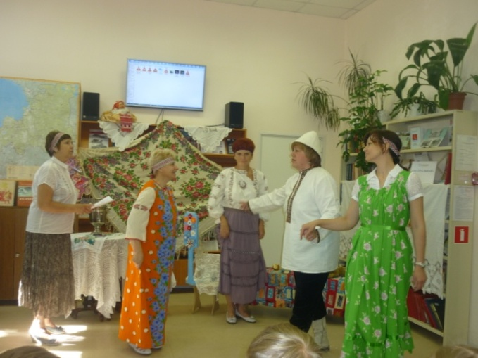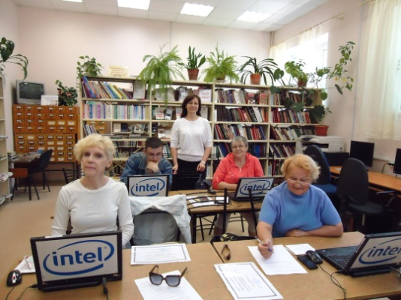 Социокультурный проект **«**Бабушка-онлайн. Дедушка-онлайн» реализуется с 2012 года. В рамках данного проекта в библиотеке функционирует Школа компьютерной грамотности для пенсионеров. Для пользователей, не имеющих возможность обучаться в группах, проводятся индивидуальные занятия. Курс по основам компьютерной грамотности для пожилых людей состоит из 14 занятий, продолжительность занятия 1,5-2 часа; по окончании обучения выдаются сертификаты. Занятия проходят 2 раза в неделю; для обучающихся оборудовано 11 пользовательских мест (8 ноутбуков и 3 стационарных компьютера). Занятия строятся с учётом индивидуальных особенностей пользователей, при этом учитывается наличие или отсутствие начальных навыков работы на компьютере. В рамках проекта пожилые люди осваивают работу на компьютере, знакомятся с текстовыми редакторами и прикладными программами, овладевают навыками работы в Интернете на портале Государственных услуг, в электронной почте и социальных сетях.

С 2015 года в Кировской центральной библиотеке успешно работает социальный проект «Библиотечный Театр Книги – территория единения поколений». Этот проект востребован всеми возрастными категориями (людьми старшего поколения и среднего возраста, молодёжью и детьми); работа над ним будет активно продолжаться и дальше. Этот интерактивный проект привлекает своей зрелищностью и новыми возможностями по продвижению классической и современной литературы, предоставляет каждому возможность творческой самореализации, побуждает людей к прочтению инсценированных на подмостках Театра Книги литературных произведений, расширяет кругозор вовлеченных в орбиту проекта пользователей.

«Школа Природного Земледелия» и площадка в Кировском районе «Дома Дружбы Ленинградской области» также востребованы земляками; эти проекты продолжают развиваться, имея хорошие перспективы.

В 2018 году Кировская центральная, Берёзовская и Мгинская библиотеки приняли участие в проекте ЛОУНБ «Лучшие книги библиотекам»: библиотекари и наши читатели благодарны организаторам проекта, его участникам, и надеются на новые встречи на Кировской земле.

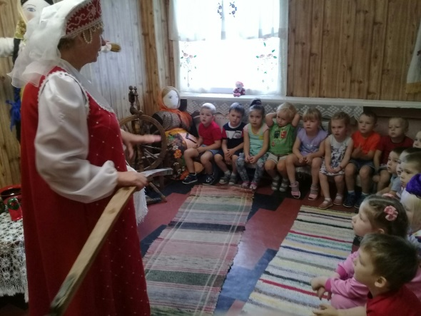**Павловская библиотека** свою работу с детьми младшего возраста строит в соответствии с собственными программами «Воспитание детей на народных традициях» и «Читаем детям – читаем вслух».

С 2018 года **в Назиевской библиотеке** стартовала новая долгосрочная Программа «Читаем вместе!» по продвижению чтения во взаимодействии с новыми технологиями и развитию библиотеки как культурно-информационного пространства для всех возрастных читательских групп Девиз организаторов и участников новой программы: «Читаем вместе, всей семьёй, вместе с друзьями, вместе с библиотекой!» Библиотека - это, прежде всего, территория семейного чтения, территория творчества и общения, территория новых идей и возможностей. В Назиевской библиотеке в 2018 году был реализован ряд интересных краткосрочных проектов, таких как краеведческий социокультурный проект «Уроки Деда Краеведа», социокультурный семейный проект «Школа чтения», эколого-просветительская творческая Акция-проект «Синяя птица», социокультурный семейный проект «Летний книжный марафон для детей и взрослых».

**Во Мгинской объединенной библиотеке** в 2018 году появились новые проекты, ориентированные на юношескую, взрослую и смешанную аудитории: «Приходите за книгой», «Стихи русскоязычных поэтов», «Знакомьтесь – писатели», «Прямая речь», «Доброе слово поселку родному», «Творческая мастерская», «Интернет-журнал библиотеки». Появление новых проектов повысило интерес населения к деятельности учреждения и способствовало привлечению новых читателей.

* 1. **Библиотечное обслуживание групп населения, нуждающихся в социокультурной поддержке**

Библиотеки МКУК «ЦМБ» уделяют достаточное внимание обслуживанию пожилых людей, граждан с ограниченными возможностями здоровья. Работа ведётся в тесном сотрудничестве с властными структурами, с учреждениями социального обслуживания населения и ветеранскими организациями Кировского района ЛО, с Университетом третьего возраста и Санкт-Петербургской Государственной библиотекой для слепых и слабовидящих. Для многих инвалидов, людей преклонного возраста наши библиотеки являются центром информации, образования, реабилитации и досуга. Именно в библиотечных стенах люди, нуждающиеся в особой социокультурной поддержке, могут отдохнуть, обрести круг общения, получить необходимую информацию по различным вопросам, с пользой провести время. Главным направлением работы с этими группами пользователей является реализация их творческого потенциала, посредством подключения к культурно-досуговой деятельности библиотек. Для организации обслуживания данной категории граждан библиотеки используют различные формы библиотечной работы (творческие встречи с поэтами, писателями, артистами, литературно-музыкальные вечера, театральные постановки, обзоры новинок литературы, часы здоровья, психологические тренинги, праздники, посиделки, и многое другое). Специалисты библиотек привлекают пожилых к активному участию в библиотечной и культурной жизни, стараются создавать условия для развития и реализации творческих способностей людей с ограниченными возможностями, работают над организацией для них массового активного досуга.

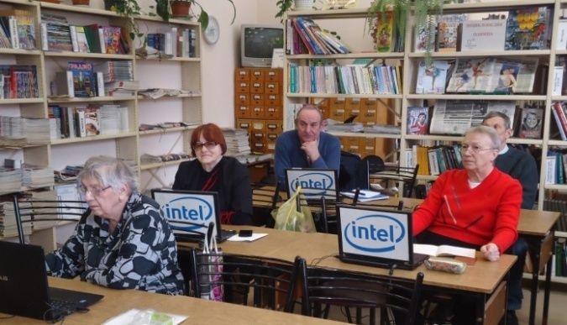Кировская центральная библиотека является площадкой нескольких факультетов «Университета третьего возраста»; на базе Кировской центральной, Синявинской библиотеки-1, Мгинской объединенной, Назиевской и Берёзовской библиотек проводятся занятия «Школы компьютерной грамотности», а также индивидуальные тренинги и консультации для тех, кто не имеет возможность заниматься в группах.

За 2018 год навыки работы на компьютере с использованием ресурсов сети интернет получили **145** граждан пенсионного возраста**.**

В рамках Года Туризма в Ленинградской области МКУК «ЦМБ» реализован библиотечный проект «Путешествуем - вместе с Книгой, реально и виртуально!», ориентированный, в том числе, на людей с ограниченными физическими возможностями. В рамках цикла в библиотеках МКУК «ЦМБ» прошли разнообразные по форме и интересные по содержанию мероприятия. Культурно-географический экскурс «Прогулка по историческим окрестностям Санкт-Петербурга» и заочная экскурсия «Большое путешествие по Беларуси»; выставка-диалог «Родной регион рассказывает о себе» и выставка-путешествие «По просторам родной земли»; выставка-инсталляция «Истории из чемодана» и краеведческая интерактивная акция «Край любимый! Родная земля!»; игра-путешествие «Хороша страна моя родная» и час истории «Прогулка по дворцам и усадьбам Ленинградской области»; вечер-встреча «История одной фотографии: туризм – реальный и виртуальный» и «Литературная прогулка с писателем-краеведом Владимиром Морозом»; виртуальный урок-путешествие «Россия и Крым – общая судьба», экскурсия в Музей-панораму «Прорыв», а также обзоры литературы «Золотое кольцо Ленинградской области», «Жемчужины природы России», «Храмовое зодчество Ленинградской области» и др. - всего **36** мероприятий, с количеством участников **545** человек (из них **136** человек - инвалиды).

Важным событием в контексте проекта стала Областная краеведческая конференция в ЛОУНБ «Серебряное ожерелье Ленинградской области: культурно-познавательные маршруты региона». Эти и другие мероприятия вызвали интерес пользователей, стали стимулом для более подробного знакомства читателей и сотрудников библиотек с литературой о культурно-исторических объектах ЛО и России, расширили представление о возможностях туристического потенциала Северо-Западного региона и вдохновили на планирование новых (в том числе, виртуальных) туристических маршрутов.

Благодаря нашим библиотекам, пожилые люди всегда могут провести приятный и полезный досуг. В качестве примеров можно назвать:

* литературную гостиную «Мы в гости к вам», организованную Кировской центральной библиотекой при КЦСОН г. Кировска;
* литературную гостиную «В Горенке у самовара» в Синявинской библиотеке-2;
* семейную Литературную гостиную в Назиевской библиотеке;
* традиционные библиотечные посиделки в Выставской, Лавровской, Берёзовской библиотеках.

Большое количество земляков привлекают приуроченные к различным датам календаря литературные вечера и праздники, организованные Кировской центральной, Мгинской объединенной, Синявинской библиотекой-1, Приладожской, Путиловской, Берёзовской, Лезьенской, Шумской, Павловской библиотеками, организованные, как правило, в тесном социальном партнерстве с гражданами, властными структурами и общественными организациями Кировского района и поселений.

* 1. **Семейная направленность работы библиотек; организация работы с детьми**

Библиотеки МКУК «ЦМБ» нацелены на продуктивное сотрудничество с Семьёй, с дошкольными и образовательными учреждениями, с учреждениями дополнительного образования и воспитания. Участниками **1281** мероприятия «Центральной межпоселенческой библиотеки» стали дети, что составляет **65%** от общего количества участников всех мероприятий, организованных МКУК «ЦМБ» в 2018 году.

Поддержка семейных ценностей, пропаганда книги и чтения легли в основу таких комплексных библиотечных мероприятий, как:

* акция библиотек «Новогодний книжный карнавал»;
* просветительская социокультурная акция библиотек в рамках Недели детской и юношеской книги «Везде и всюду читать я буду»;
* праздничная акция библиотек «О, Женщина, краса земная!..»;
* социокультурная акция в рамках Дня славянской письменности и культуры, Общероссийского Дня библиотек «Вечных истин немеркнущий свет – это книга!»;
* социокультурная познавательно-развлекательная акция в рамках Международного дня защиты детей «Детства яркая планета»;
* информационно-досуговая познавательно-развлекательная акция «Дружат Книга и Семья»;
* просветительская социокультурная акция ко Дню знаний «С Книгой в мир интересных наук»;
* социокультурная акция в рамках Дня пожилого человека «Тепло протянутой руки»;
* циклы мероприятий, направленных на профилактику асоциальных явлений «Оставайся на линии жизни», «Книга и газета – вместо сигареты», «Здоровый образ жизни - альтернативы нет!»;
* социокультурная библиотечная акция «Поклон вам низкий, матери России!»;
* цикл мероприятий по социокультурной поддержке инвалидов «Творя добро, воспитываем душу».

Наши библиотеки совершенствуют традиционные формы работы через раскрытие книжного фонда, рекламную и выставочную деятельность, применяя вместе с тем новые разнообразные приёмы для привлечения пользователей и организации семейного обслуживания.

Так, на абонементе **Кировской центральной** библиотеки обустроен детский уголок, где ребятишки могут присесть за столик с интересной книжкой, порисовать, пока родители выбирают себе книги. В преддверии Нового года в этом уголке появилась большая ёлка-раскраска. Каждый ребёнок, в ожидании родителей, смог раскрасить свой любимый книжный персонаж цветными карандашами и фломастерами.

Внимание пап и мам, дедушек и бабушек привлекают книжные иллюстрированные выставки и выставки-просмотры детских книг:

* «Новинкин день»;
* «Яркий мир любимых книг»;
* «Параллельные миры»;
* «О всех созданиях – прекрасных и удивительных»;
* «По дороге в школу»;
* «Учись! Узнавай! Удивляйся!», и т.д.

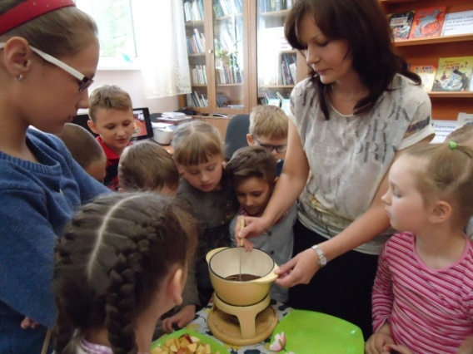Центральная библиотека в своей массовой работе с детьми активно использует игровые интерактивные технологии. Викторины, путешествия, конкурсы, инсценировки и т. д. здесь непременно включают творческие задания, обучающие и образовательные игры, вопросы-размышления. Игры-путешествия направлены на решение сразу нескольких задач: проверить знания и умения и дополнить их интересными сведениями и полезными навыками, и, что немаловажно, познакомить участников с библиотекой, её ресурсами и услугами

Любителей семейного отдыха в **Назиевской библиотеке** всегда радушно встречает Уголок семейного чтения «Антошка». Проектная деятельность **Мгинской объединенной библиотеки** во многом ориентирована на работу с семьями: взрослые весьма охотно, вместе с младшими членами семьи, посещают мастер-классы, игровые программы и встречи с писателями.

* 1. **Гражданско-патриотическое воспитание. Краеведение в работе библиотек**

Гражданско-патриотическое воспитание и краеведческая деятельность – неотъемлемая часть работы наших библиотек. Эта работа проводилась в рамках тематических акций и циклов, таких, как:

* историко-краеведческая акция библиотек к 75-летию операции «Искра» по прорыву блокады Ленинграда «Мы здесь наступали и гнали врага, и здесь мы прорвали блокаду…»;
* военно-патриотическая акция ко Дню защитника Отечества «Главное в жизни – служить Отчизне»;
* цикл мероприятий в рамках Недели молодого избирателя «Право быть Гражданином»;
* историко-патриотическая акция библиотек к годовщине Дня Победы «Есть память, которой не будет забвенья, и слава, которой не будет конца»;
* акция библиотек в рамках Дня России, Дня города Кировска «Берегите Россию, нет России другой»;
* цикл мероприятий историко-патриотической направленности «Память горя – сурова, память славы жива»;
* цикл мероприятий в рамках празднования Дня Ленинградской области «Это нашей истории строки»;
* цикл мероприятий ко Дню народного единства «В семье народов крепче наша сила».

Много нового на всех направлениях деятельности МКУК «ЦМБ», включая гражданско-патриотическое воспитание и краеведени**е,** в 2018 году привнесла **Мгинская объединенная библиотека** (заведующая библиотекой Конева С.Б.). МОБ деятельно сотрудничала с местным отделением МИПОД «Бессмертный полк». Совместно проведены первая конференция полка, встречи читателей (взрослых и детей) с представителями ветеранских организаций, книжные выставки-обзоры. В рамках проекта «Прямая речь» состоялась встреча с писателем, историком и краеведом В.Н. Кокосовым. В сентябре успешно стартовал краеведческий проект «Доброе слово поселку родному», в рамках которого прошли стационарные и выездные мероприятия с демонстрацией уникальных краеведческих изданий и проведением обзоров исторической и краеведческой литературы. В рамках сотрудничества с МБОУ «Мгинская СОШ» и ГОУ ЛО «Коррекционный интернат для детей с нарушением зрения» был поведён ряд краеведческих и патриотических мероприятий для старшеклассников. В МОБ регулярно проводятся патриотические, историко-краеведческие и просветительские мероприятия, ориентированные на различные целевые аудитории. Совместно с ЛОУНБ в **Мгинской объединенной и Кировской центральной библиотеках** был организован просмотр документального фильма «Блокадная кровь». Читателям запомнилась встреча с автором сценария фильма, писателем Д.Н. Каралисом, активным было обсуждение нелегкой темы, затронутой в киноленте.

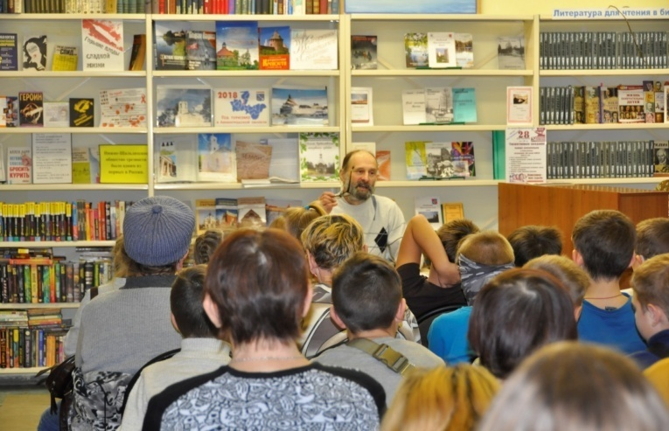Сотрудниками **Приладожской библиотеки** собран богатейший материал по истории Приладожья. Здесь постоянно работают тематические выставки, можно встретиться и пообщаться с живыми легендами – ветеранами Великой Отечественной войны, блокадниками, с поэтами и прозаиками, с интересными людьми. Желанный гость Приладожской библиотеки – историк и краевед Александр Владимирович Гришаков. На краеведческих вечерах и встречах с его участием в Приладожской библиотеке всегда аншлаг. Замечательная традиция этой библиотеки – ежегодные путешествия читательского актива по историческим местам Ленинградской области. В составе группы младшие школьники, подростки, люди среднего и пожилого возраста: в 2018 году приладожцы побывали в Старой Ладоге.

Немного поселков имеют такую знаменитую историю, как Синявино. Уроки краеведения в **Синявинской библиотеке-1** с удовольствием посещают учащиеся местной школы вместе со своими педагогами.

Социальное партнерство – залог успеха абсолютно на любом направлении деятельности. **Кировская центральная библиотека** работает в тесном сотрудничестве с Музеем-диорамой «Прорыв блокады Ленинграда», Литературно-краеведческим музеем «Героям жить в делах живых» им. Е.Г. Кежовой и школьными музеями: может быть, поэтому и тематические вечера гражданско-патриотического, краеведческого содержания неизменно привлекают всё больше читателей. Одним из значимых мероприятий года был вечер памяти «Нет в России семьи такой, где б, не памятен был свой герой…» о движении «Бессмертный полк» в Кировске. В мероприятии принял участие журналист, писатель, сценарист, кинорежиссёр А. Александров. По роду своей журналистской деятельности ему пришлось бывать в «горячих» точках. Взволнованный рассказ писателя, как и представленные им книги, пронизанные патриотизмом, чувством гордости за молодых ребят, с честью выполнивших свой долг по защите Отечества, не могли оставить равнодушной аудиторию.

* 1. **Экологическое воспитание и просвещение**

Одним из основных направлений работы библиотек является экологическое просвещение. Важно, чтобы с раннего детства маленький человек постигал простую истину о необходимости бережного отношения к природе: и наши библиотеки призваны научить ребёнка видеть вокруг себя красоту, понимать, любить и ценить её.

Библиотеки МКУК «ЦМБ» строили свою работу в рамках эколого-просветительской акции библиотек «Защитим природу – будем жить» и цикла просветительских и информационных мероприятий экологической направленности «Любить, ценить и охранять».

**Назиевская биб**л**иотека** использовала разнообразные формы массовой работы с читателями: экологические выставки-призывы, творческие экологические конкурсы, акции-призывы, эко - чтения, игры, уроки и др. В 2018 году эта библиотека пригласила юных читателей, а также их родителей и педагогов, совершить вместе с Книгой и Библиотекой Большое Экологическое Путешествие и стать активными участниками увлекательных экологических бесед, виртуальных уроков, книжных выставок, творческих конкурсов, мультимедийных путешествий и экологических акций (одной из самых успешных стала большая эколого-просветительская Акция-проект «Синяя птица»).

В работе каждой из наших библиотек есть своя «изюминка». В **Приладожской библиотеке** силами читателей создан и пополняется альбом фотографий «Миг вечности – красота и экзотика родного края». **Путиловская библиотека** подключилась к работе школьного кружка «Школьное лесничество», а читателям **Берёзовской** библиотеки очень нравятся экологические выставки-диалоги («Что оставим потомкам», «Жить в согласии с природой», «В царстве Флоры», «Всё отразилось в осени янтарной», «Фитотерапия»). Воспитанники социально-реабилитационного центра для несовершеннолетних «Тёплый дом» приняли участие в организованных **Шумской библиотеко**й мероприятиях, посвященных Дню защиты животных, Всемирному Дню воды, в акции «Заповедный мир природы».

Во **Мгинской объединенной библиотеке** в 2018 году регулярно поводились мероприятия на экологические темы для детей, юношества и взрослых читателей: выставки-обзоры и диалоги, «устные журналы», правовые часы. Интересно строили свою работу и другие библиотеки. Были организованы видео урок, посвященный бережному отношению к природе «Давайте же землю беречь», экологическая игра - викторина «Откуда берется мусор», экологический урок «Мир пернатых друзей ждет поддержки от детей» (**Синявинская библиотека-1**); урок экологии и нравственности «Белоствольная береза – символ Родины моей **(Павловская библиотека)**; экологическая игра-путешествие «Вслед за волшебным колобком по произведениям М.М. Пришвина», Праздник леса «Про зелёные леса и лесные чудеса», интерактивная познавательная программа «Сказ о величавых птицах» **(Кировская центральная библиотека)**

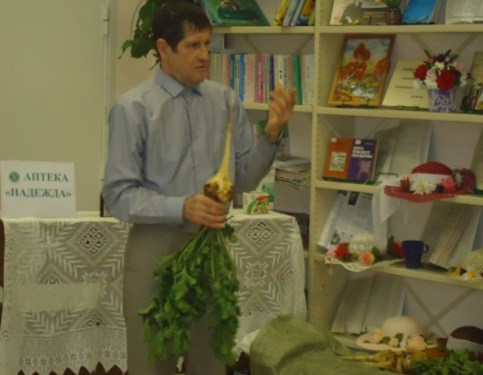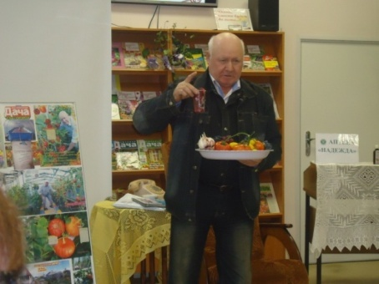В Кировской центральной библиотеке успешно работает Школа ПриродногоЗемледелия. Школу посещают кировские садоводы и огородники, те, кто хочет получать на своих приусадебных участках чистые (без химикатов) овощи и фрукты. Библиотека вместе со слушателями Школы Природного Земледелия приняла участие в ежегодном фестивале «Ветеранское подворье». Библиотека представила на фестивале книжную иллюстрированную выставку «Дача, сад и огород без забот ибез хлопот».В конце дачного сезона в Кировской библиотеке ежегодно проводится праздник урожая. В этом году он назывался **«Урожайное лукошко».** Участники Школы Природного Земледелия – опытные садоводы и огородники – поделились своими секретами выращивания любимых садово-огородных культур. Баранов В.И (садоводство «Маяк») рассказал о выращивании сортовых томатов и винограда. Попкова Е.В. (садоводство «Маяк») поделилась опытом выращивания картофеля «под сеном». Дорофеева Н.В. (садоводство «Михайловское») поделилась рецептами своей бабушки по ведению успешного органического огородничества. Злотников С.Г. (садоводство «Шлиссельбуржец») поведал о выращивании довольно экзотической огородной культуры пастернак, отметив его полезные для здоровья качества.

Все выступающие, использовали на своих садово-огородных участках только природные подкормки и удобрения, выращивая экологически чистую продукцию, что очень важно для здоровья.

Таким образом, работа по экологическому просвещению охватывала все категории наших пользователей – от детей начальной школы, старшеклассников, до людей среднего и старшего возраста.

* 1. **Развитие социального партнерства как фактор успешного функционирования библиотек**

Библиотеки МКУК «ЦМБ» ведут планомерную работу по продвижению книги и чтения, по организации досуга населения, по оказанию библиотечных и информационных услуг, в тесном сотрудничестве с:

* Управлением культуры Администрации Кировского муниципального района ЛО и властными структурами «на местах»;
* ТИК Кировского муниципального района Ленинградской области;
* ключевыми партнёрами регионального библиотечного сообщества (ЛОУНБ, ЛОДБ, Санкт-Петербургской библиотекой для слепых и слабовидящих);
* учреждениями культуры и образовательными учреждениями;
* ветеранскими и общественными организациями;
* в союзе с библиотечным активом и волонтёрами, готовыми поддержать социально-значимые проекты «Центральной межпоселенческой библиотеки».

Лидерами в плане налаживания продуктивных партнерских отношений можно назвать Кировскую центральную, Мгинскую объединенную, Назиевскую библиотеки.

Так, в 2018 году активизировалось сотрудничество **Мгинской объединенной библиотеки** (заведующая библиотекой Конева С.Б.) с предприятиями, организациями, общественными объединениями Мгинского городского поселения, Кировского муниципального района, Ленинградской области.

В числе творческих и деловых партнеров МОБ значатся:

* МУДОД «Детский сад № 5 комбинированного вида»;
* ЧУДОД «Детский сад №10 ОАО «РЖД»;
* МБОУ «Мгинская СОШ»;
* ГОУ ЛО «Коррекционный интернат для детей с нарушением зрения»;
* МБУДОД «Художественная школа посёлка Мга»;
* Совет депутатов и администрация МО Мгинское городское поселение;
* Совет ветеранов МО Мгинское городское поселение;
* Молодёжный совет при главе администрации МО Мгинское городское поселение;
* МКУК «Культурно-досуговый центр «Мга»;
* Законодательное собрание Ленинградской области;
* Комитет по культуре Ленинградской области;
* Ленинградская областная универсальная научная библиотека;
* Ленинградская областная детская библиотека;
* Союз писателей России;
* любительские литературные объединения Ленинградской области, Санкт-Петербурга и других регионов РФ;
* Исторический клуб Ленинградской области;
* ВОО «Волонтёры Победы»;
* МИПОД «Бессмертный полк».

**Кировская центральная библиотека** работу по продвижению книги и чтения ведёт во взаимодействии со своими партнёрами:

* ГКУК «Ленинградская областная универсальная научная библиотека»;
* Комитет социальной защиты населения Администрации Кировского муниципального района Ленинградской области;
* МБОУ «Кировская средняя общеобразовательная школа №2»;
* МАУ «Комплексный центр социального обслуживания населения»;
* Отделение Роспотребнадзора в Кировском районе Ленинградской области;
* Управление Пенсионного Фонда РФ в Кировском районе ЛО;
* Межрайонная инспекция ФНС России №2 по Ленинградской области;
* Дворец культуры г. Кировска (студии «Маска», «Калейдоскоп», «Радуга»);
* «Университет третьего возраста»;
* Народный театр «Ширма» (п. Приладожский);
* Детский сад «Солнышко»;
* Театральная студия «Ступеньки» МБУ СОШ №2 г. Кировска;
* Литературно-краеведческий музей РЦДО «Героям жить в делах живых…» им. Е.Г. Кежовой;
* Музей-диорама «Прорыв блокады Ленинграда»;
* Радио «Новый канал».

**Назиевская библиотека** работает в тесном творческом контакте с Назиевской средней школой и библиотекой этого образовательного учреждения, с Назиевским центром социальной адаптации и его библиотекой, с МБОУДОД «ДШИ» п. Назия, Детским садом № 26, МКУКСЦ «Назия», Советом ветеранов, развивает творческие партнёрские контакты с библиотеками России, посредством социальных сетей.

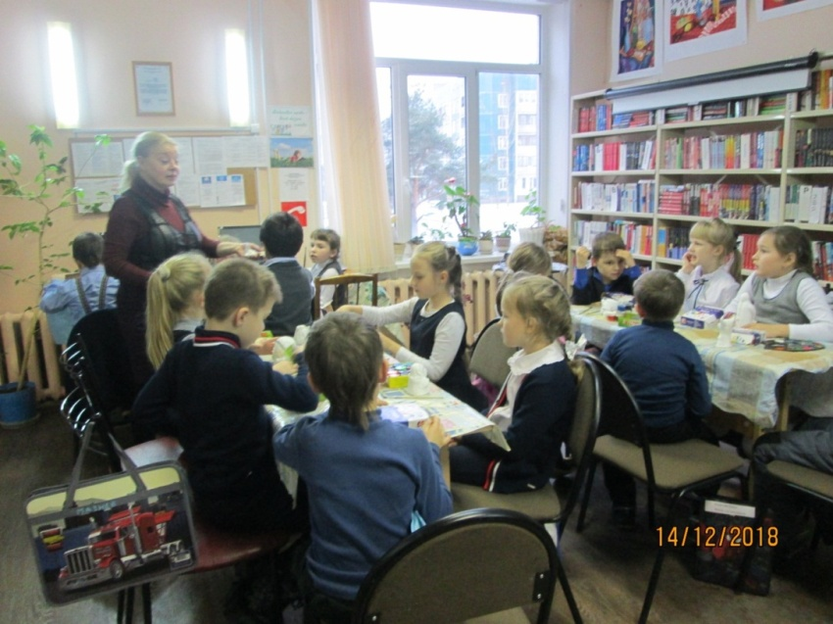Отрадно отметить, что у каждой из наших библиотек есть добровольные помощники, волонтёры. **Синявинская библиотека-1** гордится дружбой с доцентом Института прикладного искусства СПбГУПТД Юрьевой О.Ю. Ольга Юрьевна подключила библиотеку своего родного поселка к участию в замечательном проекте «Наша выставка», и теперь в стенах Синявинской библиотеки-1 регулярно проходят выставки живописи и прикладного творчества студентов и преподавателей одного из самых престижных учебных заведений Санкт-Петербурга. Сама Ольга Юрьева, невзирая на большую занятость, проводит мастер-классы для синявинских ребятишек и всех желающих.

Волонтёры из числа молодёжных общественных организаций стали добрыми друзьями и помощниками **Мгинской объединенной библиотеки** в организации работы с детьми и подростками, в реализации значимых библиотечных проектов.

Не остаются в стороне и ветераны: так, Театр Книги **Кировской центральной библиотеки** невозможно представить без участия кировчанки Маргариты Ефимовны Сватковской или шлиссельбуржца Сергея Глебовича Злотникова, а экспозицию Русской Горницы помогла оформить давний друг библиотеки Людмила Петровна Чумачкова.

Добровольцы из числа молодёжи помогают **Приладожской и Берёзовской** библиотекам вести аккаунты в соцсетях. Благодарный отклик у земляков находит любое начинание библиотекаря **Березовской библиотеки** Дружковой В.Г., а уж если речь заходит о краеведческой работе, Валентине Георгиевне всегда готовы подставить свое плечо участники поискового отряда «Мга» Мазур А. и Мазур Ю.

И таких примеров можно привести много.

Библиотеки - структурные подразделения МКУК «ЦМБ» информировали население о своей работе через официальный сайт и соцсети, со страниц местных периодических изданий («Ладога», «PROрайон», «Неделя города», «Наша газета», «Наше Синявино», «Вестник муниципального образования Павловское городское поселение», «Мгинские вести»): всего **более 490** публикаций.

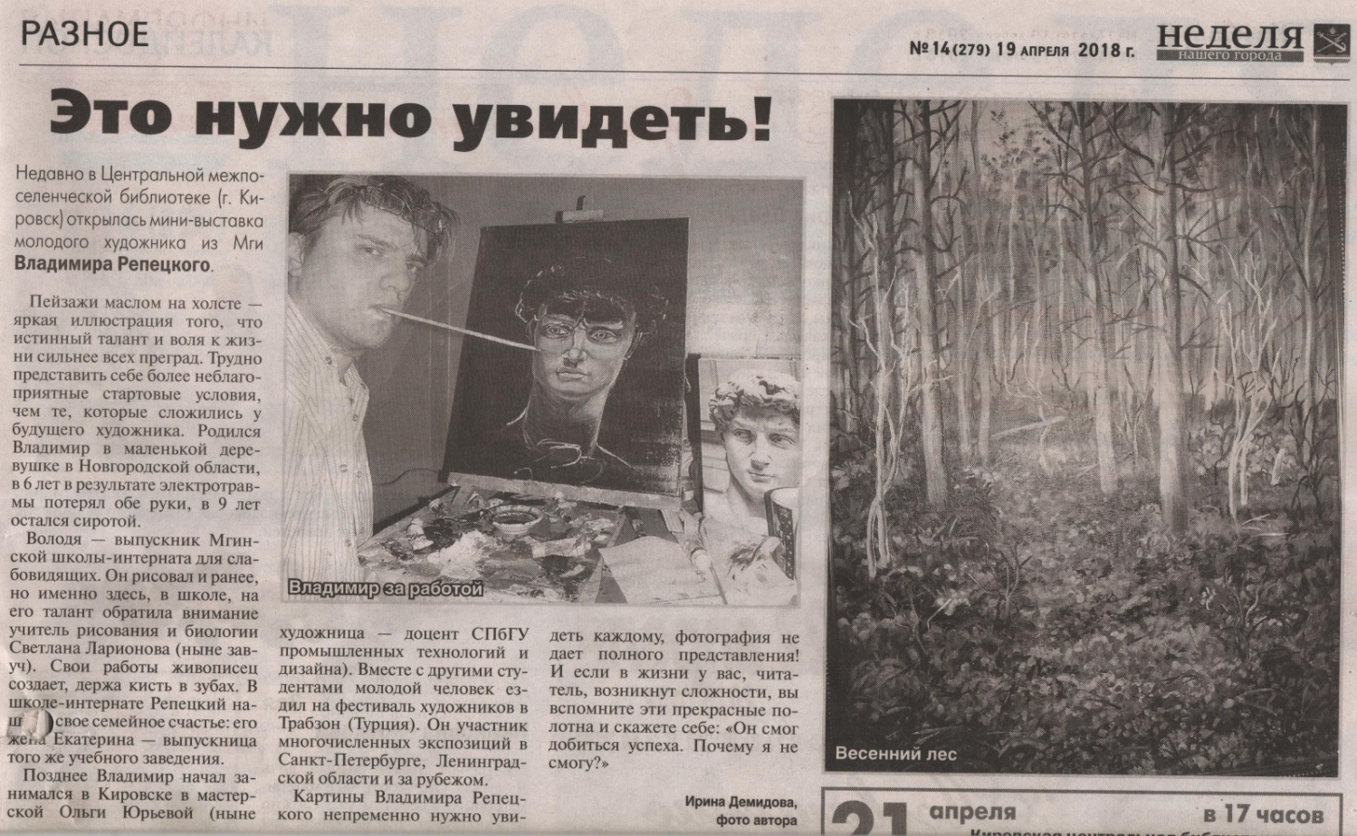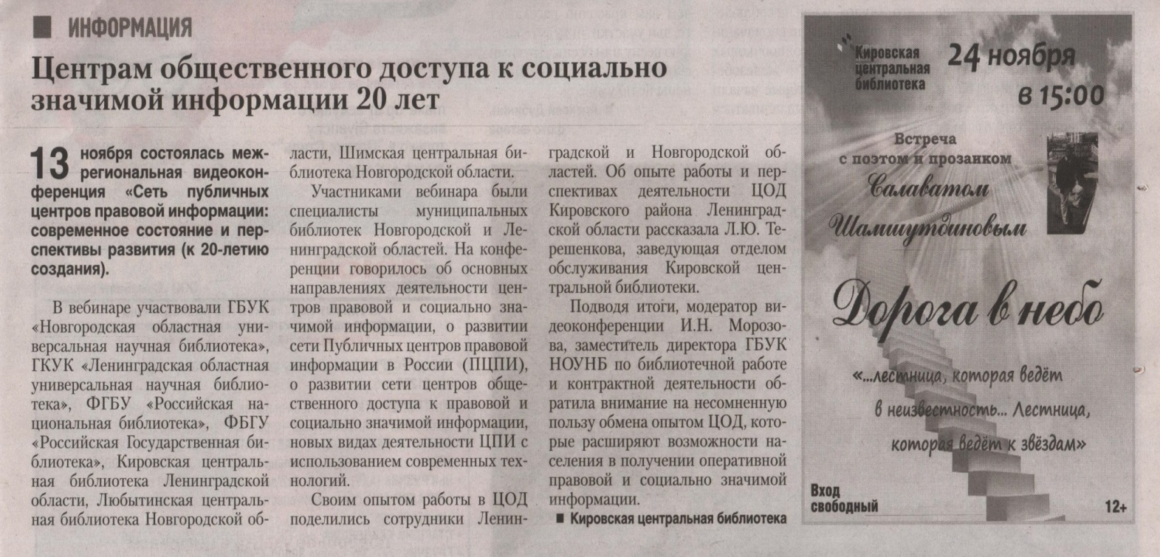

1. **Справочно-библиографическое, информационное и социально-правовое обслуживание пользователей**

Современная библиотека – это развивающееся учреждение, обеспечивающее не только доступ к книгам и периодике, но онлайн-поиск информации, просмотр видео, прослушивание музыки, разноплановые просветительские событийные мероприятия, общение в интернете, комфортное место для клубных встреч и межличностных коммуникаций.

Целью информационно-библиографической работы всех подразделений МКУК «ЦМБ» является доведение новой библиографической информации до реальных и потенциальных потребителей, раскрытие информационных ресурсов библиотек и максимальное удовлетворение запросов различных слоев населения, используя возможности современных технологий.

Справочно-библиографическое обслуживание пользователей строится на основе справочно-библиографических ресурсов с комплексным использованием, как современных информационных технологий, так и традиционных. В структуру СБА Кировской центральной библиотеки входят: система каталогов (АК, СК) и картотек (СКС, Краеведческая картотека, картотека «Быстрая справка»), справочный фонд, периодика, СПС «КонсультантПлюс», «Законодательство России», «АБИС-Академия», папки - накопители.

При выполнении запросов пользователей используются технические возможности и электронные ресурсы библиотек: электронный каталог, распределенный каталог библиотек Ленинградской области, собственные библиографические базы данных, библиографические пособия, оцифрованные выпуски газеты «Ладога», презентации, сайт библиотеки. Электронные ресурсы интернета используются для информационного обеспечения учебной и образовательной деятельности пользователей, а также для проведения массовых мероприятий.

Продолжается ввод статей из периодики в базу данных «АБИС-Академия». Количество введенных аналитических данных за 2018 год **- 300** записей.

Продолжается сбор информации и формирования СБА путем расписывания вручную статей из газет, журналов, сборников, ведение картотек.

За 2018 год расписано **2 079** статей и книг, отредактировано **895** карточек из картотек. Работа с картотеками ведется регулярно, информация систематически обновляется, добавляются новые рубрики.

Справочно-библиографическая работа

Справочно-библиографическую работу в 2018 году вели все библиотеки МКУК «ЦМБ». Осуществляется выполнение тематических, фактографических, адресных, уточняющих справок в режиме «запрос–ответ», оказываются консультации по вопросам использования справочно-поискового аппарата библиотеки и электронных баз данных.

Одним из показателей эффективности СБО является количество выполненных справок:

|  |  |  |  |  |  |  |  |  |  |  |  |  |  |
| --- | --- | --- | --- | --- | --- | --- | --- | --- | --- | --- | --- | --- | --- |
| Информационное обслуживание | | | | | | Выполнено справок | | Тематич. | | Краевед. | | Прочих | |
| Число  абонентов | | Индивид. | | Коллектив. | |
| 2017 | 2018 | 2017 | 2018 | 2017 | 2018 | 2017 | 2018 | 2017 | 2018 | 2017 | 2018 | 2017 | 2018 |
| 565 | **1078** | 438 | **884** | 127 | **194** | 9683 | **14247** | 3698 | **4790** | 856 | **869** | 5129 | **8588** |

Выполнение справок осуществляется практически всеми муниципальными библиотеками района. В библиотеках ведется учет всех справок, в том числе поступивших по телефону, их выполнение с использованием каталогов и картотек библиотеки, ресурсов интернет. В большинстве своем это тематические, краеведческие, библиотечные и прочие справки.

Наряду с традиционной формой справочно-библиографического обслуживания развивается виртуальное справочно-библиографическое обслуживание. С 2015 года на сайте МКУК «ЦМБ» заработала виртуальная справочная служба «Вопрос на сайте». К сожаленью, она не пользуется большой популярностью у читателей. За 2018 год получены ответы только на 14 запросов, хотя информация о виртуальной справочной службе публиковалась на страницах местных газет, (так статья «Библиотека – территория возможностей», рассказывающая о новых возможностях библиотек, в том числе о виртуальной справке, опубликована на сайте библиотеки, в газетах «Неделя нашего города», «Ладога», «PRO-Отрадное), и о ней информируются пользователи библиотек системы. Удаленные пользователи информируются по электронной почте, через сайт, в группе Кировской центральной библиотеке ВКонтакте. Количество выполненных справок и консультаций в стационарном и удаленном режиме библиотеками района (по телефону, виртуальной справочной службе, электронной почте) в ЦБ составляет – **1 997**.

Основную группу пользователей информации во всех филиалах составляют сотрудники бюджетных организаций, пенсионеры, домохозяйки, учащиеся школ, студенты, преподаватели школ и высших учебных заведений. Они получают информацию по мере поступления запросов при посещении библиотек.

Наиболее активными, по-прежнему, являются люди возрастной группы «старше 60-ти», самые активные пользователи интернета и читатели библиотек, наряду с учащейся молодежью. Их интересует актуальная справочная информация, новое в законодательстве, подборки материалов по краеведению, по темам изучаемых предметов, ЕГЭ, используются ресурсы библиотеки и интернета для написания курсовых работ, докладов, рефератов, сообщений, подготовки презентаций.

Свободный доступ в интернет увеличил поток учащейся молодежи и людей возрастной группы 30-40 лет.

Количество справок за 2018 год по библиотечной системе - **14 247,** с помощью интернета выполнено **4 533** справки. В Кировской центральной библиотеке выполнено **8 386** справок, **2 725** с помощью интернета.

С запросами в Кировскую центральную библиотеку постоянно обращаются филиалы системы, КСЦОН, Общество инвалидов, Общество ветеранов, Общество репрессированных, сотрудники музея «Прорыв блокады Ленинграда», Управление культуры, Кировская музыкальная школа, РДК, которые информируются по профессионально-значимым темам, привлекаются для участия в массовых мероприятиях библиотеки.

Запросы самые разнообразные: о Кировске: история, достопримечательности; об энергетике города и о работе службы социального такси; о прожиточном минимуме в стране и области; о правилах перевозке лекарств в самолете и подаче объявления о продаже; о ветеране Великой Отечественной войны Л. Моторине, и Почетном гражданине Кировского района А. Цае; о часовне Святого Георгия на Невском пятачке и поисковом движении в Ленинградской области; о поиске без вести пропавших родственников в годы войны и участии в финской войне и др. Много вопросов, связанных с ресурсами интернета, получении услуг в электронном виде: покупка железнодорожных и авиа билетов, покупка товаров интернет-магазинах; регистрация на Портале госуслуг и получение услуг в Пенсионном фонде; подборка материалов по наркомании, алкоголизму и курению, творчестве писателей и поэтов, уточнении авторов произведений; консультации по работе со съемными носителями и регистрация в социальных сетях и многое другое.

Одним из приоритетных направлений деятельности библиотек является обеспечение доступа граждан к достоверной и оперативной правовой информации. Пенсионеры, инвалиды, малообеспеченные граждане постоянно получают новую информацию об изменении в пенсионном законодательстве, трудовом, льготном обеспечении матерей и семей с детьми, в жилищно-коммунальном законодательстве, вопросах налогообложения и здравоохранения, новости Роспотребнадзора, о преимуществе получения пенсии на счет в «Почта-банке» и достоинствах карты рассрочки «Халва».

Для получения информации в ЦБ оформлена постоянно действующая выставка социально-значимой информации в фойе библиотеки под названием «Наша информация – ваш успех», где можно увидеть оперативную газетную информацию, информационные списки о новых поступлениях в библиотеку, буклеты, рекомендательные списки литературы по различным темам, информацию об услугах библиотеки и работе ЦОД. При выполнении запросов пользователей используются в первую очередь фонды библиотек, картотеки, все технические возможности и электронные ресурсы библиотек, информационные ресурсы интернета.

Во всех библиотеках на протяжении года оформлялись информационные выставки. Вот некоторые из них: «Выборы Президента РФ: люди факты», «Новое о пенсиях», «Правовой багаж пенсионера», «Все о налогах», «Как защитить себя и близких от мошенников», «Современная семья: права, льготы, пособия», «Основной закон государства (к 25-летию Конституции РФ (ЦРБ), «Новое в законодательстве», «Местное самоуправление – мы вместе», «Твои права, ветеран» (Назиевская библиотека), и другие.

Особую значимость это направление деятельности библиотеки приобретает в период избирательных кампаний. В самом начале избирательной кампании по выборам Президента РФ в Кировской центральной библиотеке состоялась встреча с заместителем председателя Территориальной избирательной комиссии Кировского района О. В. Астудиновой. Она рассказала о ходе избирательной кампании, об изменениях и процедуре предстоящих выборов. Освещались способы выдвижения на пост Президента, вопросы о возможностях граждан на выборах голосовать по месту нахождения, о голосовании временно зарегистрированных граждан и о проведении в феврале 2018 года Дня молодого избирателя. Книжно-иллюстративная выставка «Жить по закону» дала старт избирательной кампании по выбору Президента РФ в ЦРБ. В «Уголке избирателя» были представлены основные официальные и нормативные документы по выборам, литература о партиях и кандидатах, о месте нахождения территориальной избирательной комиссии, адреса избирательных участков и номера телефонов, где можно получить нужную информацию; информационные плакаты и памятки молодым избирателям. Оперативный поиск информации по избирательному праву в библиотеке обеспечивают выделенные специальные рубрики в картотеках, тематические папки-досье газетно-журнальных материалов: «Навстречу выборам», «Вам, молодые избиратели!», тематическая картотека «Выборы Президента РФ», буклет «Молодому избирателю».

В марте 2018 года в Кировской центральной библиотеке прошел районный семинар, посвященный проблемам информационно-библиографического обслуживания пользователей. Библиотекари района познакомились с презентацией, подготовленной заведующей Центром правовой информации ЛОУНБ Е. К. Смирновой, рассказывающей об актуальных интернет - ресурсах к выборам Президента РФ для избирателей и возможности СПС «Законодательство России. Эта информация помогла библиотекарям грамотно выстроить работу по информированию пользователей в период избирательной кампании.

Кировская центральная библиотека приняла участие в конкурсе «Право быть гражданином» среди библиотек Ленинградской области по правовому просвещению и информированию избирателей в 2018 году (включая выборы Президента РФ) в номинации «На лучшую работу муниципальных публичных библиотек муниципальных районов и городского округа». Подготовлен обзор деятельности библиографической службы библиотеки по правовому просвещению избирателей по подготовке и в ходе избирательной кампании.

В ноябре 2018 года библиотекари района вновь встретились с О. В. Астудиновой. Встреча была посвящена 25-летию избирательной системы России и сентябрьским выборам в местные органы государственной власти. В библиотеке оформлен «Уголок избирателя», часть материалов которого посвящена знаменательной дате.

Компьютер стал составной частью материально-технической базы современной библиотеки. Практически во всех библиотеках системы имеются компьютеры для свободного доступа в интернет. В ЦБ – 7 компьютеров для пользователей, локальная сеть, Wi-Fi, лицензионные программное обеспечение, копировально - множительная техника. В Кировской центральной библиотеке с помощью интернета выполнено **2 725** справок, в филиалах **– 1 808.**

Библиотеки формируют новую культуру пользователей, обучая желающих компьютерной грамотности и основам работы в сети интернет. В первую очередь это относится к социально-незащищенным слоям населения – пенсионерам и людям с ограниченными возможностями. В Центральной библиотеке продолжает работу программа обучения людей старшего поколения основам компьютерной грамотности «Бабушка-онлайн. Дедушка-онлайн». Программа рассчитана на социализацию, общение, в том числе в социальных сетях, на обучение пользованию Госуслугами в электронном виде. За 2018 год прошли обучение  **77** чел., на Портале Госуслуг зарегистрировано 30 человек.

В рамках акции библиотек **«Тепло протянутой руки»** совместно с ЦОД подготовлен цикл мероприятий по информационному просвещению граждан третьего возраста:

* для всех групп, обучающихся основам компьютерной грамотности, проводились обучающие семинары по работе с СПС «Консультант Плюс». Для выполнения запросов правового характера используются как система «Консультант Плюс», так и правовые системы интернета.
* Знакомство с Порталом Госуслуг: рассказ о Портале, его возможностях, регистрация на Портале. За 2018 год зарегистрировано 30 чел. человек.
* Проведен «Час пенсионной грамотности»: встреча с представителем «Почта-банка» - «Почта-банк» - новый банк с многолетним опытом», которая рассказала о преимуществах банка, выгодных предложениях для пенсионеров.
* Проведен правовой час «Ваша финансовая грамотность»: встреча с представителем Центрального банка РФ по теме «Финансовые мошенники»;
* Поведен «Час правовой информации» «Новое в налоговом законодательстве» - встреча с представителем налоговой службы. Оформлена книжная выставка «Все о налогах», подготовлен правовой ликбез-дайджест «Правовой багаж пенсионера»;
* Для молодых родителей и семей с детьми подготовлена информ-подборка «Современная семья: права, льготы, пособия, рассказывающая о разработанных правительством мерах поддержки семьи. Для более подробного знакомства с материалом приводится перечень статей из местных и региональных газет, освещающих меры государственной поддержки семьи в Ленинградской области и Кировском районе;
* Подготовлены книжные выставки, полки-информации под названием: «Возраст жизни не помеха», «Что нового в законодательстве?», «Новое о пенсиях», «Роспотребнадзор информирует», «Как получить набор социальных услуг?», «О льготах работающим пенсионерам», « Как вернуть деньги за лечение?». «О правах потребителей в цифровую эпоху»; «Новое о земельном налоге» и др.
* Принято участие в городском празднике «Ветеранское подворье» с книжной выставкой-просмотром «Дача, сад и огород без забот и без хлопот». Красочно оформленная выставка с декоративными поделками из овощей и цветов, выращенных на приусадебных участках библиотекарей-дачников, пользовалась популярностью у участников подворья;
* В День памяти жертв политических репрессий, 30 октября, принято участие в читательской конференции по книге Г. Яхиной «Зулейха открывает глаза». Оформлена книжная выставка «Люди и судьбы», сделан обзор выставки, рассказывающей о судьбах репрессированных Кировского района.
* В рамках Всемирного Дня здоровья подготовлены библиографические обзоры под девизом «Здоровье для всех» - «Секреты доброго здоровья» для клуба ЗОЖ «Оптимист»; «Библиотекарь советует»: презентация книги Ю. Плискиной «Мифоеды»; и др.
* В рамках празднования Дня инвалида подготовлена правовая памятка «Инвалид: о нем и для него»,которая включает перечень федеральных законов, статей из периодических изданий, в которых разъясняется, какие права полагаются для этой категории граждан по законам Российской Федерации. Даны адреса и телефоны управлений социальной защиты, куда можно обратиться, а также адреса сайтов в Интернете. В группе Кировская центральная библиотека ВКонтакте опубликован познавательный материал об инвалидах в русской литературе под названием «Герасим и другие»
  + Количество запросов на правовую информацию в ЦРБ в 2018 году – 319. С помощью К+ в ЦБ -48 , в филиалах – 243. Для всех читателей ЦБ сделано в 2017 году 1348 копий по различным запросам, выдано на бумажных носителях - 308 , на электронных - 1040.

Информационная работа

Одна из главных задач информационно-библиографического обслуживания библиотек МКУК «ЦМБ» - систематическое информирование о новых поступлениях книг и периодики, пропаганда СБА, привитие навыков пользования СБА посредством организации выставок-просмотров, обзоров, книжных выставок. Постоянно ведется учет основных процессов работы с СБА. Справочно-библиографическое обслуживание проводится в режиме «Запрос-Ответ» с исчерпывающей полнотой и оперативностью. Постоянно ведется тетрадь учета выполненных справок. Они учитываются и в дневниках библиотек.

Информационно-библиографическое обслуживание практикуется в 3-х формах: массовое, групповое, индивидуальное. Библиотеки стараются удовлетворять все виды потребностей: учебные, производственные, досуговые, правовые, четко определяя основные категории пользователей. Среди абонентов групповой и индивидуальной информации – филиалы системы, группы КСЦОН, группы, Общество инвалидов, общество ветеранов, общество репрессированных, сотрудники музея «Прорыв блокады Ленинграда, Управления культуры, школьных и дошкольных учреждений, культурно-досуговых центров, группы программы «Бабушка-онлайн. Дедушка-онлайн», редакции местных газет и др., которые информируются по профессионально-значимым, учебно-познавательным темам, привлекаются для участия в массовых мероприятиях библиотек. Выделена группа удаленных пользователей, которая информируется о мероприятиях, проходящих в библиотеке и по личным запросам по электронной почте и телефону. В Кировской центральной библиотеке 75 удаленных пользователей, зарегистрированных в электронной почте библиотеки. За 2018 год они получили 1997 информаций.

Информирование населения о новых поступлениях, о материалах, посвященных знаменательным датам и событиям, осуществляется посредством информационных списков, публикаций обзоров на страницах районной печати, сайта библиотеки, выставок-просмотров новой литературы. В библиотеках используются такие формы библиографической информации, как Дни и часы информации, экспресс-обзоры, информ-дайджесты. Библиотеки постоянно ищут новые возможности для оказания полезных услуг. Развитие новых технологий во многом меняет подход библиотек к привлечению читателей. Продвижение книги с использованием средств визуальной культуры все более уверенно входит в нашу практику: применение в работе медиа-путешествий, виртуальных выставок и экскурсий, электронных презентаций, в том числе о творчестве писателей и поэтов – это новые современные формы работы библиотек. Развитие компьютерных технологий позволяет библиотеке становиться конкурентоспособной на рынке информационных услуг. Все это особенно эффективно в деле пропаганды чтения.

Огромную роль в этом играет сайт библиотеки. Это инструмент формирования позитивного имиджа библиотеки, привлечение внимания к имеющейся интеллектуальной продукции и услугам по ее предоставлению, обеспечение притока в библиотеку новых заинтересованных пользователей. Сайт выступает инструментом продвижения библиотечных новостей, анонсов мероприятий (акции, годовые и месячные планы работы), знаменательных краеведческих дат в истории района, информирует о конкурсах, новых поступлениях, услугах библиотек, списках литературы и многой другой полезной информации.

2018 г.: количество посещений сайта – **12 781;** число пользователей –**1 544**.

Плодотворно работает в 2018 году страничка Кировской центральной библиотеки ВКонтакте. Это отличная площадка не только для общения, но и для рекомендаций, отзывов, обзоров новостей, рекомендации книг, услуг библиотеки, информация о проводимых мероприятиях и приглашения на них. Для библиотеки социальные медиа – эффективный способ изучения мнения о библиотечный услугах, формирование положительного имиджа библиотеки.

В целях привлечения общественности к литературе, чтению, рекламе библиотеки подготовлена следующая информация, которая публиковалась на сайте библиотеки, в группе Кировской центральной библиотеке ВКонтакте, на страницах газет «Ладога», «Ладога-онлайн», «Неделя нашего города», «PRO-Отрадное», «PRO-Отрадное – онлайн»:

* Необычайные хобби русских писателей;
* Собаки, оставившие след в русской литературе;
* Какие ваши годы? – о возрасте литературных героев
* Топ-5 современных писателей, которых важно знать;
* Герасим и другие. Инвалиды в русской литературе и др.
* Память не подвела: Лауреаты премии «Большая книга» в 2018 году.
* Человек перед лицом истории (к 100-летию А. Солженицына)
* «Основной закон государства: к 25-летию Конституции РФ.

Рекомендательный списки:

* Новые книги, поступившие в фонд МКУК «ЦМБ» за 1и 2 полугодие 2018 года;
* Правовой багаж пенсионера»
* Современная семья: права, льготы, пособия;
* Личность в истории;
* Туризм: реальный и виртуальный;
* Сайты для тех, кто хочет учиться;
* Я знаю, что стоит жить (молодежи о суициде);
* Краеведческий календарь на 2019 год
* Библиографические обзоры:
* Блокада Ленинграда в литературе для детей;
* Женские имена в литературе: Дина Рубина;
* Тонкий психолог человеческой души: к 80-летию Л. Петрушевской;
* Ваше здоровье в ваших руках;
* Лучшие рассказы о живой природе: обзор серии книг;
* Презентация книги Ю. Плискиной «Мифоеды»;
* Люди и судьбы;
* Библиотекарь советует: обзор новых книг с просмотров(4 выпуска);
* Новинки военного краеведения;
* Пресс-круиз: обзор журналов;
* Футбол по-русски и др.
* «Целители уставших душ».

В 2018 году в Ленинградской области прошел **Год туризма**. В библиотеке прошли знаменательные мероприятия, оно из них туристический вечер «История одной фотографии». Читатель библиотеки, Злотников С. Г., лауреат премии «Спасибо интернету», проложил свой маршрут от Санкт-Петербурга до Владивостока с помощью интернета и сотрудника библиотеки. О своем многодневном путешествии он рассказал собравшимся в библиотеке с помощью фотографий, сделанных в пути. О многообразии туристических маршрутов России и зарубежья поведали оформленные библиографом книжные выставки «От Москвы до самых до окраин», «Путешествуем по миру» и необычайная выставка – инсталляция «Истории из чемодана». В центре был установлен чемодан, как олицетворение поездок, путешествий, приключений. Чемодан «советских» времен, с еще сохранившимися железными запорами. Он обклеен картинками мест, где якобы побывал заядлый путешественник. Что может взять с собой турист в путешествие? Полотенце, очки, шляпу, фотоаппарат, сланцы, купальник, парео, – вот минимальный набор вещей, говорящий о том, что человек едет отдыхать. Но большая часть чемодана заполнена книгами о путешествиях, обзор которых и был сделан библиографом. Кроме того в чемодане нашелся рекомендательный список литературы «Туризм: реальный и виртуальный».Интернет-сервисы прочно вошли в нашу жизнь. Конечно, очень удобно при помощи пары-тройки щелчков мышкой получить всю необходимую информацию и сделать обоснованный выбор, особенно если речь идет о таком важном вопросе, как отпуск. Вниманию читателей был предложен список самых лучших туристических сайтов интернета за 2017 год.

В 2018 году в нашей стране прошло грандиозное событие в истории мирового футбола – Чемпионат мира по футболу. В библиотеке в период чемпионата была оформлена постоянно действующая выставка, рассказывающая об основный футбольных победах и поражениях. Библиографом подготовлен библиографический обзор публикаций по истории футбола журнала «Родина» «Футбол по-русски», рассказывающий о людях, которые внесли неоценимый вклад во славу российского футбола, голах, очках и не только. Теме путешествий посвящен другой обзор **«**Пресс-круиз» - по страницам журналов «Будь здоров», «Вокруг света», «Наука и религия», «Домашний очаг».

Коллективная информация. Краеведение

Краеведение - одно из основных направлений деятельности библиотеки. В них ведутся «Краеведческие картотеки», библиотеки служат хранилищами фактографической информации, печатных источников, фотодокументов, систематизируют знания краеведческого характера, раскрывают в разных аспектах историю родного края посредством выставок, презентаций, публикаций в СМИ, встреч с местными поэтами и прозаиками, информируют читателей об истории, современном состоянии и перспективах развития своего района, города или деревни, развивают у них интерес к родному краю.

* В 2018 году отмечались знаменательные даты в истории страны и края: 75-летие операции «Искра», по прорыву блокады Ленинграда. В «Краеведческой картотеке» были выделена рубрика «К 75-летию операции «Искра», тематическими полками отмечены знаменательные даты в жизни людей, причастных к этим событиям: 75-летие подвига Героя Советского Союза Д. Молодцова, 75-летие со дня гибели Героя Советского союза Г.П. Кравченко, 75-летию полного освобождения п. Невдубстрой от немецких захватчиков и др. В рамках историко-краеведческой акции «Мы здесь наступали и гнали врага» принято участие:
* в подготовке сценария «Он не вернулся из боя» и оформлена книжно-иллюстративная выставка, посвященная 80-летию В. Высоцкого «Я, конечно, вернусь». Подготовлены библиографические обзоры:
* «Главные герои Владимира Высоцкого»;
* «Блокада Ленинграда в литературе для детей»
* В рамках историко-патриотической акции к годовщине Дня Победы «Есть память, которой не будет забвенья, и слава, которой не будет конца» подготовлены книжные выставки:
* «И память о войне нам книга оживит» - рассказ о ветеранах и участниках войны - кировчанах;
* К годовщине начала Великой Отечественной войны оформлена необычная книжная выставка «Любовь и война: выставка-инкогнито». Основа ее - книги, рассказывающие о людях, отдавших свою молодость, а иногда и жизнь за мирное небо. Но прежде, чем взять книгу, читатель был должен узнать ее по аннотации, прикрепленной на обложке книги, вспомнить ее название;
* «Свидетельство эпохи» - выставка – дневник участников войны, людей переживших войну,
* Принято участие в подготовке сценария «Нет в России семьи такой, где б ни памятен был свой герой»: подготовлена презентация «Бессмертный полк Кировского района» и рассказ об истории возникновения одноименного движения;
* Подготовлена виртуальная книжная выставка «Новинки военного краеведения», рассказывающая о книгах, связанных с военной историей Кировского района. Выставка впервые сделана в новой программе «Calameo», загружена в интернет и в группе ВКонтакте.
* Принято участие в краеведческой встрече с писателем – историком В. В. Морозом по теме: «Истрия торфоразработок: довоенная и военная, «Невский пятачок» и «Синявинские высоты»;
* Принято участие в экскурсии библиотекарей района в Музей - панораму «Прорыв», созданной под руководством руководителя поискового отряда «Шлиссельбург» Д. Поштаренко, обладателем Президентского гранта;
* Принято участие в открытом показе документального фильма «Блокадная кровь» в рамках совместного проекта ЛОУНБ «Лучшие книги библиотекам» с участием сценариста Д. Каралиса (информирование о мероприятии, регистрация участников, скачивание фильма для просмотра);
* Принято участие в литературно-краеведческом вечере-встрече «Лауреаты премии имени маршала Советского Союза К. А. Мерецкова, с участием А.Ф. Измайлова, Лауреата премии 2018 года.
* Принято участие в мероприятии Комитета по культуре Ленинградской области и ЛОУНБ «Литературная премия имени Александра Прокофьева «Ладога» в области поэзии» на родине поэта в Кобоне.
* В рамках акции «Берегите Россию, нет России другой» ко Дню города, района оформлены книжные выставки:
* «Я. Мой дом. Моя Россия», «Посмотри, как хорош край, в котором ты живешь»;
* Принято участие в краеведческом семинаре «Земля родная Ленинградская» в Отрадненской городской библиотек, экскурсия по залам историко-краеведческой экспозиции музея при библиотеке;
* Принято участие в цикле творческих встреч с поэтами и прозаиками Кировского района: И. Богдановым, И. Опрышко, В. Сафроновым. Н. Акуловой, С. Шамшутдиновым (оповещение пользователей о мероприятии, подготовка информации и выставок, фотографирование и т.д.)
* В рамках акции «О, женщина, краса земная» принято участие в подготовке и проведении мастер-класса по декупажу; оформлена книжная выставка «Мастерская радости» с показом изделий мастериц города по декупажу, квиллингу.
* Принято участие в проведении фольклорного праздника «Радуга дружбы», оформлении и открытии экспозиции «Уголок русской избы».
* Библиотека плодотворно сотрудничает со СОШ №2, детскими садами города. Для них проводятся разносторонние культурно-развлекательные, познавательные мероприятия в дни школьных каникул и во время учебного процесса. В рамках акции «С книгой в мир интересных наук» подготовлено:
* «Учись. Узнавай. Удивляйся» - кн. выставка ко Дню знаний;
* «Россия против террора» - ко Дню солидарности в борьбе с терроризмом, к годовщине событий в Беслане – кн. выставка;
* «Сайты для тех, кто хочет учиться» - обзор веб - сайтов, существенно облегчающих жизнь школьникам и родителям и оказывающих помощь в решении насущных школьных проблем;
* «Я знаю, что стоит жить»: молодежь и суицид – рекомендательный список;
* Подготовлены буклеты для детей и родителей по проблемам наркомании: «Нет места наркотикам» и «Угроза жизни – наркомания»;
* В дни летних каникул принято участие в проведение мероприятий для лагеря «Бригантина» и «Альтаир»:
* «Книжный калейдоскоп» - обзор серии «Лучшие рассказы о живой природе»;
* Принято участие в проведении интерактивной программы «Про зеленые леса и лесные чудеса» (выступление, участие в проведении игровой программы)
* Разработана и проведена интерактивно - познавательная программа «Сказ о величавых птицах» - о лебедях (подготовка сценария, презентация, проведение игр);
* «С улыбкой на лице и с книгой в сердце» - участие в литературной гостиной к 80-летию творчества Ю. Коваля, инсценировка сказки Ю. Коваля;
* «С Незнайкой к знаниям» литературный утренник (принято участие в проведении игровой программы) и др.

Пропаганда ББЗ

Процесс формирования информационной культуры начинается уже при записи читателя в библиотеку. В форме индивидуальной консультации предоставляется информация о правилах пользования библиотекой, о размещении фондов, о подразделениях библиотеки и ее функциях, и о тех предоставляемых библиотекой услугах, которые сделают более быстрым и правильным поиск необходимой информации.   
 Популярной и доступной формой повышения культуры библиотечно-библиографических знаний читателей и пользователей остаются традиционные – библиотечные уроки, экскурсии, библиографические обзоры, выпуск пособий, рекомендательных списков, буклетов и новые – электронные презентации, виртуальные выставки, информация об услугах и возможностях библиотек на сайте и на страницах местной печати.

Структурными подразделениями МКУК «ЦМБ» проведены следующие мероприятия:

**а) экскурсии:**

«Есть такое в свете чудо», «Вместе с другом в библиотеку», «Библиотека – территория без границ» и др. - (ЦБ); «Мы пришли в библиотеку», «В гости к книге…», «В гости к книжке мы идем» - Назиевская библиотека; «Сюда приходят дети узнать про все на свете», «Библиотека – дом книг» - Шумская библиотека; «Книжкин дом» - Путиловская библиотека; «Экскурсия в музей библиотеки для родственников погибших», «Экскурсия для поисковиков отряда «Мга» - Березовская библиотека; «Библиотека, книжка, я – вместе верные друзья!» - Мгинская библиотека; «Для вас открыты ваши двери и сердца», «Страна читалия приглашает друзей» - Павловская библиотека; «Взрослые заботы о детском чтении», «Первые книжки для малышки», «Книжная радуга» - Кировская детская библиотека и другие.

**б)** **уроки, консультации**:

«Правила пользования библиотекой: вредные и полезные советы», «Профессия – библиотекарь – урок - профориентация в рамках лектория «ББЗ – школьникам», «Сайты для тех, кто хочет учиться: ресурсы интернета в помощь образовательному процессу», «Компьютер. Безопасность. Дети», «Библиотека - новые возможности», «Портал Госуслуг: возможности, регистрация», «Электронные ресурсы интернета» - (ЦБ); «Все в журналах интересно», «Учусь быть читателем», «Добрый мир библиотеки полон тайн и волшебства» - Назиевская библиотека; «Библиотека вчера, сегодня, завтра» - Шумская библиотека; «Как книга книгой стала» - Путиловская библиотека; «Знакомьтесь, библиотека», «Попробуй, найди!», «Путешествие в библиоград», «По страницам справочников», «От глиняной таблички до бумажной книги» - Мгинская библиотека;«Полезные книги для умников и умниц», «Ее величество книга» с показом презентаций(2) – Павловская библиотека; «Белый, синий, красный цвет – символ силы и побед» - библиотека Синявино-2; «Книги, которые знают все» - Выставская библиотека; «Работа с систематическим каталогом», «Как найти на полке книгу» - Приладожская библиотека; «Расти с книгой, малыш!», «Время и память», «Любить, ценить и охранять» - Кировская детская библиотека и другие.

**в)** **информационные буклеты:**

«Алфавитный каталог – ваш помощник в выборе книги», «Учись пользоваться систематическим каталогом», «Осторожно, электронная сигарета», «Нет места наркотикам», «Угроза жизни – наркомания», «Молодому избирателю» - ЦБ.

**г) Дни информации, часы информации:**

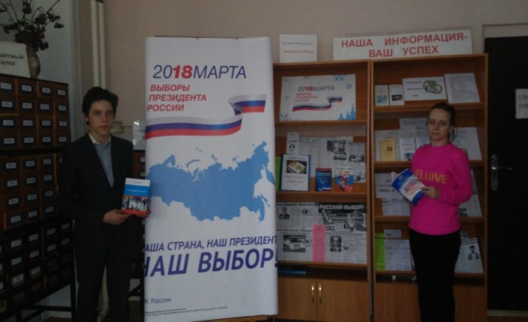 «Знакомьтесь, ИПС «КонсультантПлюс», «Портал госуслуг: возможности, ресурсы, регистрация», «Электронные ресурсы Пенсионного фонда», Часы пенсионной грамотности: встречи с представителем ЦБ РФ «Финансовые мошенники»; с представителем налоговой службы «Все о налогах», с представителем «Почта-банка» и др. – ЦБ; «Сделать выбор – твой долг и право», «Открой мир природы с книгой», информ-минутка о заготовках «Вкусные хлопоты» - Павловская библиотека и другие.

**д)** **презентации:**

«Новинки краеведения», «Бессмертный полк Кировского района», «Сказ о величавых птицах» - ЦБ, «Ее величество книга» - Павловская библиотека. «Весь мир большой от А до Я откроет книжная страна» - Кировская детская библиотека.

**е) просмотры литературы»:**

«Книжный калейдоскоп», «Великие исторические персоны», «Серия исторических романов», «Литературный хит-парад», «Новинкин день», «Яркий мир любимых книг»; тематические выставки-просмотры: «От ремесла к искусству», «Щедрые дары лета», «Параллельные миры», «По дороге в школу», «Учись, узнавай, удивляйся», «Обо всех созданиях – прекрасных и удивительных», «Российские князья, цари и императоры», «Русское зарубежье», «Мама и малыш – радость общения», «Рецепты со всего света», «Жил не по лжи» (к 100-летию А. Солженицына) и др. – ЦБ; «В интернет с библиотекой», «Любви чарующая сила», «Интересное в периодике» - Назиевская библиотека; «Сделать выбор – ваш долг», «Новые поступления» - Шумская библиотека; «Литература о блокаде», «Театральные подмостки», «Я выжил наперекор судьбе», «Читали мамы, папы, теперь читаем мы» - Березовская библиотека; «Ищите мудрость в книгах», «С новой книгой в Новый год» - Павловская библиотека; «Лучшие книги мира для детей и юношества», «Я навсегда останусь молодым и буду жить в коротком слове память» - Приладожская библиотека; «Рождественский хоровод», «Разноцветные ладошки», «Педагогика на каждый день» - Кировская детская библиотека и другие.

В Кировской центральной библиотеке на просмотрах выставлялось **1 213** экземпляров книг, присутствовало на просмотрах **1 264** читателей, книговыдача составила **4 922** экземпляров.

**ж) библиографические обзоры:**

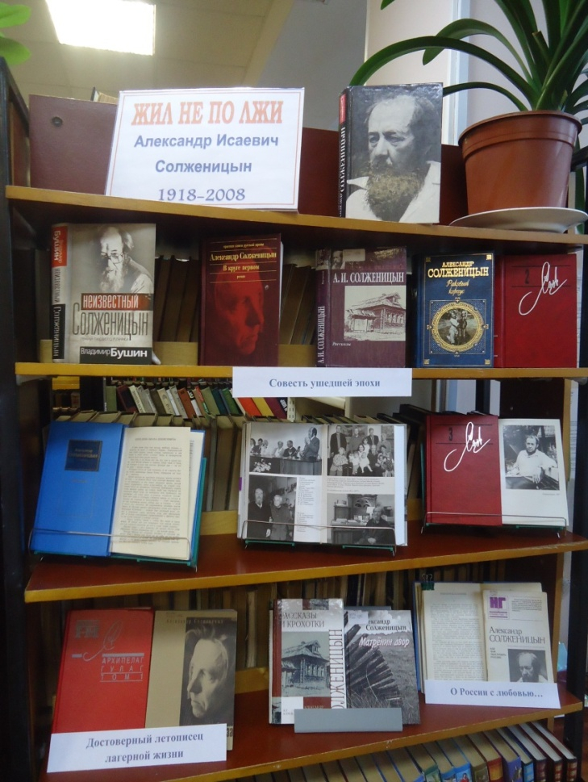«Новые книги, поступившие в фонд МКУК «ЦМБ» за 1и 2 полугодие 2018 года»; «Правовой багаж пенсионера», «Современная семья: права, льготы, пособия»; «Туризм: реальный и виртуальный», «Сайты для тех, кто хочет учиться»; «Библиотекарь советует: бюро литературных новинок»; «Пресс-круиз», «Блокада Ленинграда в литературе для детей», «Люди и судьбы», «Ваше здоровье в ваших руках», «Целители уставших душ» и др. – ЦБ; «Есть такие разные Татьяны», «Ты в этом мире не один», «Ваших лет золотые россыпи», «Твои права, ветеран» - Назиевская библиотека; «Летнее чтение. Путешествие по нечитанным страницам», «Золотая полка юбиляра» - Шумская библиотека; «Листая дневник блокады», «Растения и здоровье» - Путиловская библиотека; «Экологическая фотовыставка «В объективе Малукса», «Край родной, навек любимый», «Против зла всем миром» - Березовская библиотека; «Женское лицо войны», «Обо всем, что дорого и свято, о земле, нам всем судьбою данной», «От социальной грамотности к активной жизненной позиции» - Мгинская библиотека; «Путешествие в страну здоровья», «Кем быть», «Пресса в защиту здорового образа жизни» - Павловская библиотека; «Неделя молодого избирателя» _ Лавровская библиотека; «Скучен день до вечера, когда делать нечего», «Круиз по сказкам Пушкина» - Приладожская библиотека, «От нас природа тайн своих не прячет», «Добрый мир любимых книг», «Маленьким человечкам – большие права» - Кировская детская библиотека и другие.

**з) рекомендательные списки:**

«Я знаю, что стоит жить (молодежи о суициде)»; «Краеведческий календарь на 2019 год», «Сайты для тех, кто хочет учиться», «Правовой багаж пенсионера», «Современная семья: права, льготы, пособия», «Личность в истории», «Новые книги, поступившие в фонд МКУК «ЦМБ» за 1 и 2 полугодие 2018 года» и др. – ЦБ; «Учимся выбирать», «Новые поступления в фонд библиотеки за 2 и 3 квартал 2018 года» - Назиевская библиотека.

В своей работе библиотеки используют рекомендательные списки литературы, подготовленные ЦБ в 2018 году и ранее: «Опаленные войной», «Все начинается с малого» (о наркомании), «Я живу на земле Кировской», «Весь мир в одном себе», «Список сценариев и методических разработок по экологии», «Что нужно знать о воинской службе», «Как говорить с подростками о наркотиках» и другие.

**Библиографические пособия и списки, подготовленные МКУК «ЦМБ» Кировская центральная библиотека за 2018 год**

* Правовой багаж пенсионера: информ-ликбез/МКУК «ЦМБ» Кировская центральная библиотека. - Кировск, 2018. - 7 с.
* Современная семья: права, льготы, пособия: информ-подборка/МКУК «ЦМБ» Кировская центральная библиотека. - Кировск, 2018. – 14 с.
* Туризм: реальный и виртуальный: инф. обзор туристических сайтов/МКУК «ЦМБ» Кировская центральная библиотека. - Кировск, 2018. – 4 с.
* Новинки военного краеведения: [обзор] /МКУК «ЦМБ» Кировская центральная библиотека. - Кировск, 2018. – 5 с.
* Я знаю, что стоит жить! Молодежь и суицид: рек. список газетных публикаций/МКУК «ЦМБ» Кировская центральная библиотека. - Кировск, 2018. – 7 с.
* Краеведческий календарь памятных дат на 2019 год: Кировский район Ленинградской области: справочно-инф. список/МКУК «ЦМБ» Кировская центральная библиотека. - Кировск, 2018. – 6 с.
* Угроза жизни – наркомания: [буклет] /МКУК «ЦМБ» Кировская центральная библиотека. - Кировск, 2018. – 6 с.
* Нет места наркотикам: [буклет] /МКУК «ЦМБ» Кировская центральная библиотека. - Кировск, 2018. – 6 с.
* Молодому избирателю: памятка [буклет] /МКУК «ЦМБ» Кировская центральная библиотека. - Кировск, 2018. – 6 с.

За годы работы сложились партнерские отношения с основными средствами массовой информации города и района, газетами «Ладога», «Ладога онлайн» и «Неделя нашего города», «PRO–Отрадное», «PRO- Отрадное онлайн», которые публикуют наши статьи, обзоры, письма читателей о работе библиотек, объявления о проведении мероприятий. Опубликована следующая библиографическая информация: «Библиотека – территория без границ», «Блокада Ленинграда в литературе для детей», «Новинки военного краеведения», «Собаки, оставившие след в литературе», «О просмотрах новых книг в библиотеке», «Истории из чемодана», «Пресс-круиз», «Футбол по-русски», «Люди и судьбы».

В течение года библиографическая служба Кировской Центральной библиотеки оказывала методическую помощь библиотекам района по всем возникающим вопросам справочно-библиографического обслуживания, принимала участие в подготовке и проведении методических мероприятий. Проводились консультации и обучающие мероприятия по следующим вопросам: по ежеквартальной и годовой отчетности, по ведению и наполняемости краеведческой картотеки, по учету удаленных пользователей в библиотеке и информировании их по электронной почте и др. Принято участие в семинарах: «Библиотечно-информационное обслуживание пользователей в условиях перехода на эффективный контракт», семинар «Выборы -2018» совместно с ЛОУНБ – обзор актуальных интернет-ресурсов в помощь выборам Президента РФ; объединенный краеведческий семинар «Земля родная, Ленинградская» в Отрадненской городской библиотеке с экскурсией по краеведческому музею; семинар в ЛОУНБ «Социальное партнерство библиотек в формировании библиотечных ресурсов и услуг для лиц старшего возраста и людей с ограниченными возможностями здоровья», семинар библиотекарей системы «25-летие избирательной системы в РФ» и встреча с писателем А. Раффом с его выступлением «В защиту детской поэзии»; принято участие в видео-конференции «Сеть публичный центров правовой информации: современное состояние и перспективы развития. 20-летие создания»; в семинаре библиотекарей по пожарной безопасности и др.

Характерная особенность сегодняшнего дня – необходимость постоянно учиться, чтобы успевать за изменениями, происходящими в сфере библиотечной деятельности. Этому способствует чтение профессиональной периодики, участие в методических семинарах ЛОУНБ, знакомство с работой коллег через библиотечные блоги и сайты для использования их опыта в ежедневной работе. Библиограф дистанционно прошла программу повышения классификации по теме «Новые информационные технологии в деятельности библиотек в Московском Институте новых технологий и управления (ИНТИУ) (144 часа).

Подводя итоги, можно сделать вывод, что в муниципальных библиотеках района библиографическое обслуживание, как направление деятельности, сохраняет свою значимость. Современная система справочно-библиографического обслуживания – это органичное соединение автоматизированного и традиционного библиографического поиска. Электронные ресурсы дополняют традиционные методы и формы. Благодаря развитию новых технологий и интернету, активно используются интерактивные формы работы, мультимедийные ресурсы: викторины, рекламные ролики, видео-экскурсии, слайд-шоу, электронные слайд-презентации. Это позволяет выполнять традиционные библиографические запросы читателей на более качественном уровне. К тому же использование информационных ресурсов сети Интернет не столько отменяют привычные формы работы с читателями, сколько совершенствуют и дополняют их, заставляют по-иному взглянуть на многие библиотечные процессы, в том числе на весь блок библиотечно-информационной работы.

Хочется отметить общее стремление библиотек к развитию и укреплению статуса библиотеки, как информационного центра, дальнейшему развитию и совершенствованию традиционных и инновационных методов пропаганды книги и чтения. Во всех библиотеках системы проводится интересная и многоплановая работа, отвечающая требованиям времени. Библиотекари стремятся максимально удовлетворить запросы различных слоев населения с использованием фондов, поисковых систем интернета, библиографических списков, обзоров, лекций, презентаций для расширения кругозора читателей. Меняются формы библиотечной работы, они становятся более современными, но в центре внимания во всех библиотеках системы остается читатель, пользователь, его запросы и интересы.

Раздел **5** «**Справочно-библиографическое, информационное и социально-правовое обслуживание пользователей»** подготовила гл. библиограф Кировской центральной библиотеки *Слугина М. М.*

1. **Работа с фондами (формирование, использование, сохранность)**

Ассигнования на книги и периодику (в рублях)

|  |  |  |
| --- | --- | --- |
| Всего | Книги | Периодика  (II полугодие 2018 и I полугодие 2019) |
| 666 856,32 | 306 095,00 | 360 761,32 |

Для библиотек Кировского района были выделены средства на приобретение книг:

* + из федерального бюджета – 37 662 рубля 50 копеек;
  + из областного бюджета – 263 637 рублей 50 копеек;
* из бюджета Кировского муниципального района Ленинградской области – 98 472 рублей 23 копеек и
* софинансирование – 33 477 рублей 77 копеек.

**Всего поступило средств – 433 250 рублей 00 копеек**, из них:

- для МКУ «Отрадненская городская библиотека» - 80 516 рублей 00 копеек;

- в «Шлиссельбургскую городскую библиотеку им. поэта М. А. Дудина» – 46 639 рублей 00 копеек;

- для МКУК «ЦМБ» сумма выделенных средств составила – 306 095 рублей 00 копеек.

Ассигнования на книжную продукцию по типам библиотек

|  |  |  |
| --- | --- | --- |
| Городские | Сельские | Детские |
| 153 000,00 | 118 595,00 | 34 500,00 |

Ассигнования по типам библиотек на периодику

|  |  |  |  |
| --- | --- | --- | --- |
| Всего | Городские | Сельские | Детские |
| 360 761,32 | 184 887,63 | 113 543,54 | 62 330,15 |

Ассигнования по источникам комплектования

|  |  |  |
| --- | --- | --- |
| ООО «СЗКО» | Пожертвования | |
| От частных лиц,  от авторов | От организаций: ЛОУНБ, МО Кировский район и др. |
| 306 095,00 | 173 856,00 | 10 995,41 |

Движение фонда

|  |  |  |  |
| --- | --- | --- | --- |
| **Поступило в названиях** | | | |
|  | Книги | Журналы | Газеты |
| Средние по МУК «ЦМБ» | 164 | 15 | 9 |
| Городские | 1 640 | 94 | 55 |
| Сельские | 432 | 76 | 53 |
| Детские | 218 | 33 | 16 |

|  |  |  |  |  |
| --- | --- | --- | --- | --- |
| **Выбытие литературы** | | | | |
| Всего | Утерянные читателями | Ветхость | Устаревшие по содержанию | Помощь в комплектовании других библиотек |
| 4 170 | 152 | 3 248 | 757 | 13 |

Комплектование

|  |  |  |  |
| --- | --- | --- | --- |
| **Поступления** | | | |
|  | **2017** | **2018** | **+ / -** |
| Всего | 1 366 | 4 164 | +2 798 |
| В т.ч.: книг | 1 332 | 3 862 | +2 530 |
| брошюр | 34 | 302 | +268 |
| на др. носителях | - | - | - |

За счет пожертвований от авторов, частных лиц и организаций пополнили свои фонды книгами:

- городские библиотеки – 1 321 экз.,

- сельские библиотеки – 387 экз.,

– детские – 267 экз.

Комплектование по краеведению

В дар от авторов, читателей и организаций поступили следующие книги краеведческого содержания:

* Александров, А.В. В злом сердце бог не живет. – СПб., 2017. – 324с. (в Кировскую центральную библиотеку – 2 экз., в библиотеки Мгинскую объединенную, Синявинскую 1, Павловскую по 1 экз.)
* Александров, А.В. Ива над речкой. – СПб., 2017. – 75с. (во все библиотеки МКУК «ЦМБ»)
* Бажуков, А.И. Исчезнувшее село Ивина. – Петрозаводск, 2016. (1 экз. в Березовскую библиотеку)
* Базлова-Борщевская, В. Осторожная волчица. – СПб., 2008. – 118,(1)с. (1экз. в Кировскую центральную библиотеку)
* Балин, Д.А. Просто лирика. – СПб., 2016. - 87с. (во все библиотеки МКУК «ЦМБ»)
* Бирюкова, Н.Ф. Страницы истории Назиевской средней школы. – СПб., 2013. – 135,(1)с. (1экз. в Назиевскую библиотеку)
* Бирюкова, Н.Ф. Страницы истории Назиевской средней школы. – СПб., 2009. – 287с. (2экз. в Назиевскую библиотеку)
* Богданов, И.В. Букарица. – СПб., 2018. – 84с. (1 экз. в Кировскую центральную библиотеку)
* 18 причин посетить Кировский район. – СПб., 2017. – 101,(2)с. (по 1 экз. в Кировскую центральную и Мгинскую объединенную библиотеки)
* Гольдин, Э. За жизнь. – СПб., 2017, - 99с. (1 экз. в Кировскую центральную библиотеку)
* Гольдин, Э. Память сердца. – СПб., 2017, - 111с. (1 экз. в Кировскую центральную библиотеку)
* Даринский, А.В. География Ленинградской области. – СПб., 2005. – 126с. (по 1 экз. в Кировскую центральную и Березовскую библиотеки)
* Даров, А.А. Блокада. – Москва, 2012. (1 экз. в Кировскую центральную библиотеку)
* День народного единства: история и современность. – СПб., 2016. – 44,(4)с. (в Кировскую центральную, Мгинскую объединенную, Синявино 1, Павловскую библиотеки по 1 экз.)
* Достопримечательности города Кировска/ сост. Буклета Н.Г. Яровец. – Кировск, 2015. – 20с. (1 экз. в Кировскую центральную библиотеку)
* Зуев, Г.И. Там, где Крюков канал… - Москва, 2007. – 397,(2)с. . (1 экз. в Кировскую центральную библиотеку)
* Иванова, Ю. С ветром под руку. – СПб., 2016. – 223с. . (1 экз. в Кировскую центральную библиотеку)
* Измайлов, А.Ф. непокоренные блокадой. – СПб., 2017. – 256с. (во все библиотеки МКУК «ЦМБ»)
* Измайлов, А.Ф. Охота. – СПб., 2002. (1 экз. в Кировскую центральную библиотеку)
* Измайлов, А.Ф. Слово о Михаиле Дудине. – СПб., 2016. (1 экз. в Кировскую центральную библиотеку)
* Историческими дорогами Приладожья: Кировский район. – СПб., 2018. – 215с.: ил. (во все библиотеки МКУК «ЦМБ»)
* Карманный справочник по адаптации трудовых мигрантов в Ленинградской области. – СПб., 2017. – 67с. (1 экз. в Кировскую центральную библиотеку)
* Кашина, Е. Наши корни. – СПб., 2018. – 75с. (1 экз. в Кировскую центральную библиотеку)
* Кашина, Е. Пойми себя. – СПб., 2017. – 55с. (1 экз. в Кировскую центральную библиотеку)
* Кириши – город, устремленный в будущее. – СПб., 2015. – 112с. (1 экз. в Кировскую центральную библиотеку)
* Кудрявцева, Т.А. Бабочка над заливом. – 4-е изд., перераб. – СПб., 2014. – 287с. (по 1 экз. в Кировскую центральную и Кировскую детскую библиотеки)
* Курилов, М. Деревни Верхнего Приотья. – СПб., 2016. (1 экз. в Березовскую библиотеку)
* Курортный район. Страницы истории: вып.1. – СПб., 2005. – 134, (1)с. (1 экз. в Кировскую центральную библиотеку)
* Ленинградская область: сегодня и завтра. – СПб., 2003. (1экз. в Назиевскую библиотеку)
* Ленинградская область: страницы истории VII Межрег. Губерн. чтения, посвящ. 90-летию со дня образ. Лен. обл.. – СПб., 2018. – 256,(1)с. (1 экз. в Кировскую центральную библиотеку)
* Луга: альбом/ гл. ред. Т. Иванова. – СПб., 2005. – 45,(3)с. (1 экз. в Кировскую центральную библиотеку)
* Мга – путь к Победе. – Б.м.и., 2014. 138 с. (1 экз. в Кировскую центральную библиотеку)
* Мгинские мосты: литературный альманах: вып.6. – СПб., 2010. – 156с. (во все библиотеки МКУК «ЦМБ»)
* Мгинские мосты: литературный альманах: вып.7. – СПб., 2016. – 214с. (во все библиотеки МКУК «ЦМБ»)
* Минаев А.В. Память. – Кировск, 2017. – 114с. (1 экз. в Кировскую центральную библиотеку)
* Минаев А.В. Полет. – Кировск, 2013. – 101с. (1 экз. в Кировскую центральную библиотеку)
* Минаев А.В. След на земле. – Кировск, 2017. – 111с. (1 экз. в Кировскую центральную библиотеку)
* Минникова, Т.Н. Оккупация. – СПб., 2018. (по 1 экз. в Кировскую центральную, Мгинскую объединенную, Березовскую библиотеки)
* Мороз, В.В. За отвагу. – СПб., 2015. – 165,(2)с. (1 экз. в Кировскую центральную библиотеку)
* Мороз, В.В. Обреченные на забвение. – СПб., 2017. – 157,(2)с. (1 экз. в Кировскую центральную библиотеку)
* Мороз, В.В. Размышления о Боге. – СПб., 2013. – 78,(1)с. (1 экз. в Кировскую центральную библиотеку)
* Мороз, В.В. Рваные души. – СПб., 2014. – 309,(2)с. (1 экз. в Кировскую центральную библиотеку)
* Мороз, В.В. Машка. – СПб., 2015. – 219с. (1 экз. в Кировскую центральную библиотеку)
* Мосунов, В.А. Битва в тупике. Погостье. – М., 2017. – 380,(2)с. (1 экз. в Кировскую центральную библиотеку)
* Мосунов, В.А. Битва за Синявинские высоты. Мгинская дуга 1941-1942 гг. – М., 2016. – 317,(1)с. (по 1 экз. в Мгинскую объединенную, Синявино-1 и Березовскую библиотеки)
* Невско-Ладожский район водных путей и судоходства/ ред.-сост. буклета Е.М. Парфеева. – Б.м.и., 2002. – 14с. (1 экз. в Кировскую центральную библиотеку)
* Новиков, В.С. Блокада снится мне ночами. – СПб., 2018. – 201,(1)с. (1 экз. в Кировскую детскую библиотеку)
* Овсянников, В.М. От Рахьи до Борисовой грильи. – СПб., 2017. – 307.(1). (1экз. в Назиевскую библиотеку)
* Окулова, Н.Н. Изгон-трава. – СПб., 2018. – 99с. (1 экз. в Кировскую центральную библиотеку)
* Окулова, Н.Н. Тихий вечер. – СПб., 2017. – 125с. (1 экз. в Кировскую центральную библиотеку)
* Окулова, Н.Н. Укачай меня, Белое море. – Петрозаводск, 2017. – 78с. (1 экз. в Кировскую центральную библиотеку)
* Пастухов, В.А. Русский академик. – СПб., 2016, - 99с. (1 экз. в Кировскую детскую библиотеку)
* Погостье. Жаркая зима 1941/42 г.г.: сб. воспоминаний ветеранов 54-й армии и жителей прифронтовой полосы/ авт.-сост. И.А. Иванова. – СПб.: Контраст, 2016. – 600,(1)с. (1 экз. в Кировскую центральную библиотеку)
* Сафонов, В.В. Березки заневестились. – Петрозаводск, 2017. – 86с. (1 экз. в Кировскую центральную библиотеку)
* Сафонов, В.В. Солнца милость. – СПб., 2018. – 99,(3)с. (1 экз. в Кировскую центральную библиотеку)
* Сухачев, М.П. Там, за чертой блокады. – Москва, 2015. (1экз. в Кировскую библиотеку)
* Сяков, Ю.А. Неизвестные солдаты. Сражения на внешнем фронте блокады Ленинграда. – СПб., 2004. – 299,(2) с.: ил. (1 экз. в Назиевскую библиотеку)
* Финно-угорские народы Северо-Запада России: проблемы сохранения и ретрансляции традиционной культуры: Межрегион. науч.-практ. конфер. – Ленинградская область, 2017г. – 75с. (1 экз. в Кировскую центральную библиотеку)
* Цай, А.К. Дорога жизни: альбом. – СПб., 2017.- 82с.: ил. (по 1 экз. в Кировскую центральную, Назиевскую и Выставскую библиотеки)
* Цай, А.К. Крепость «Орешек» 1941-1943: альбом. – СПб., 2016. – 97,(1)с.: ил. (по 1 экз. в Кировскую центральную, Назиевскую и Синявино-1 библиотеки)
* Цай, А.К. Синявинские высоты 1941-1944: альбом. – СПб., 2016. – 134с.: ил. (по 1 экз. в Кировскую центральную, Назиевскую и Синявино-1 библиотеки)
* Цыгане Ленинградской области: информ. спр. для работников органов гос. власти и органов местн. самоуправления. – Ленинградская область, 2017. - 47с. (во все библиотеки МКУК «ЦМБ»)
* Чуркина, Е.Н. Воспеваю любовь. – СПб., 2017. – 79с. (1 экз. в Кировскую центральную библиотеку)
* Шигин, В.В. Битва за Адриатику. – Москва, 2016. (1 экз. в Кировскую центральную библиотеку)
* Шигин, В.В. легенды и были старого Кронштадта. – Москва, 2017. (1 экз. в Кировскую центральную библиотеку)
* Широкорад, А.Б. Кто спас Ленинград в 1941-м? – Москва,2017. – 317,(2)с. (1 экз. в Кировскую центральную библиотеку)
* Школа жизни: воспоминания детей блокадного Ленинграда. Москва, 2014. – 217,(6)с. (1 экз. в Кировскую детскую библиотеку)
* Шумейко, Н.С. В любви признанье. – СПб., 2013. – 259с. (1 экз. в Кировскую центральную библиотеку)
* Эпоха механизации торфа: Синявино: альбом-каталог межрегион. выставочного проекта. – СПб., 2017. – 143с. (1 экз. в Кировскую центральную библиотеку)
* Этноконфессиональный иллюстрированный атлас Ленинградской области. – СПб. . 2017.- 655с. (1 экз. в Кировскую центральную библиотеку)
* Яров, С. В. Повседневная жизнь блокадного Ленинграда. – Москва, 20118. (1 экз. в Кировскую центральную библиотеку).

На 01.01.2019г. в МКУК «ЦМБ» состоит 6448 книг по краеведению, что составляет – 2,8% от единого фонда, из них в 2018 году поступило – 281 экз.

|  |  |  |  |
| --- | --- | --- | --- |
| **Списание** | | | |
|  | **2017** | **2018** | **+ -** |
| Всего | 11 282 | 4 170 | -7 112 |
| В т.ч., по ветхости | 3 645 | 3 248 | -397 |
| устаревшие по содерж. | 7 488 | 757 | -6 731 |
| утерянные читателями | 149 | 152 | +3 |
| в помощь комплектованию других библиотек | - | 13 | +13 |

В 2018 году было списано литературы на 7 112 экз. меньше, чем в 2019 году, так как библиотекам приходится искусственно сдерживать списание устаревшей литературы, чтобы выбытие книг не превысило поступления в фонды. За прошедшие три года 2016, 2017, 2018 показатели роста фонда стоят на месте. Фонд не обновляется, т.к. искусственное сдерживание вывода из фонда изданий, переставших пользоваться спросом, не приводит к улучшению его качества, что может привести к падению эффективности использования фонда.

|  |  |  |
| --- | --- | --- |
| **Динамика развития книжного фонда** | | |
|  | **2017** | **2018** |
| Т фонд | 229750 = 0,96  239666 | 229743 = 1,00  229750 |
| Т книговыд. | 231751 =0,88  264560 | 266585 = 1,15  231751 |
| Т чит. | 11756= 0,79  14899 | 14599 = 1,424  11756 |

Из таблицы видно, что по сравнению с 2017 годом все показатели роста за 2018 год увеличились. В данной ситуации увеличение книговыдачи произошло за счет увеличения читателей, и говорить о росте интенсивности использования книжного фонда не приходится. Из чего следует, что число читателей растет быстрее, чем объем фонда и книговыдача. Сохранение таких темпов роста может привести к недостаточной книгообеспеченности, росту неудовлетворенных запросов, снижению читаемости.

Исправить ситуации поможет увеличение объема фонда за счет новых поступлений, для чего необходимо увеличить финансирование

|  |  |  |
| --- | --- | --- |
|  | **2017** | **2018** |
| Обращаемость | 1,01 | 1,16 |
| Книгообеспеченность | 19,54 | 15,74 |
| Читаемость | 19,71 | 18,26 |

При таких показателях видно, что фонд довольно интенсивно используется и чтобы предоставить читателям более качественный и широкий круг изданий, необходимо увеличение объема фонда.

|  |  |  |  |
| --- | --- | --- | --- |
| **В помощь сельскохозяйственному производству** | | | |
|  | **Всего** | **Книги** | **Периодика** |
| Поступило | 461 | 17 | 444 |
| Выбыло | 549 | 105 | 444 |

На 01.01.2019 года состоит 4352 экз. книг, процентное содержание от общего фонда – 1,9%.

Книговыдача составила 6574 экз., от общей книговыдачи – 2,5%.

Контрольные показатели

Оформление сопроводительных документов – 229

Написание карточек:

* для алфавитного каталога – 4047;
* для систематического каталога – 1500;
* для учетного каталога – 2290;
* добавочные – 13

Написание книжных формуляров – 4170

Классификация книг в количестве названий:

* всего – 3303;
* в т.ч. вновь – 2290

Работа с каталогами

В 2018 году была продолжена и закончена редакция алфавитного каталога абонемента и проведена редакция систематического каталога.

В результате редакции было изъято – 5826 карточек.

Влито карточек:

* в систематический каталог – 1593
* в алфавитный каталог (рабочий) – 1687
* в алфавитный каталог (абонемент) – 1687
* в учетный каталог – 2290

Вычищено карточек:

* инвентарные книги (акты) – 125 инв. номеров
* учетный каталог – 2612
* алфавитный (рабочий) каталог – 2612
* алфавитный каталог (абонемент) – 4760
* систематический – 1648

Изъято карточек:

- учетный каталог – 552

- алфавитный (рабочий) каталог – 687

- алфавитный (абонемент) – 649

- систематический – 6330

Расстановка карточек при списании:

* по алфавиту – 7015
* по индексам – 2152
* по инвентарным номерам – 2070

Проставлены штрих-коды на 1592 экз. книг.

Выезды

В 2018 году сотрудники отдела выезжали:

* для оказания методической помощи в Приладожскую библиотеку (акт взамен утерянных); в Назиевскую и Шумскую библиотеки (оформление документов);
* в Березовскую библиотеку (открытие ЦОД)
* на комплектование в Санкт-Петербург: ООО «СЗКО»; Центр комплектования библиотек;
* для обмена опытом в Отрадненскую городскую библиотеку;
* за пожертвованными книгами от читателей-инвалидов и библиотеки г. Санкт-Петербурга;
* на семинар в библиотеку им. Маяковского (участие в мастер-классе).

Отказы, докомплектование

Картотеку докомплектования в 2018 году регулярно пополняли новыми заказами Мгинская объединенная, Назиевская, Шумская, Кировская центральная библиотеки МКУК «ЦМБ».

На докомплектование от библиотек поступило 105 заявок и 451 заявка оформлена из прайсов, каталогов и др. источников информации о новых изданиях. Выполненных заявок – 1701, была отобрана литература из новых поступлений ООО «СЗКО», а также из фондов других библиотек и книг, поступивших в пожертвование от читателей, авторов и других организация.

Проверка фондов

В 2018 году проверка фондов МКУК «ЦМБ» не проводилась.

Методическая работа

Весь год сотрудники отдела проводили методическую работу с библиотеками: индивидуальные консультации по работе с фондами и каталогами, по расстановке и списанию книг в фонде, осуществлялись консультации и по телефону (47 справок).Также ежеквартально проводились консультации по работе с Федеральным списком экстремистских материалов.

Выступления на семинарах, проводимых в Кировской центральной библиотеке, носили рабочий характер, обсуждались:

- ошибки и сроки списания журналов и книги;

- докомплектование фондов (заявки);

- показатели отчетности;

- оформление документации.

Проводились обзоры новой литературы в Кировской библиотеке на выставках-просмотрах и на семинарах для структурных подразделений.

Была оформлена памятка по опечаткам и неточностям к книге «Историческими дорогами Приладожья. Кировский район: практический путеводитель». – СПб., 2018.

Регулярно проводится работа с литературой, поступающей в дар от читателей, которая распределяется среди структурных подразделений, учитывая их запросы.

Электронные ресурсы

В 2018 году ОКиО было оформлено 19 партий, электронный каталог составил – 42 113. За год ЭК пополнился на 4387, списана 51 единица.

Темпы роста читателей, книговыдачи, фонда

|  |  |  |  |  |  |  |  |  |  |
| --- | --- | --- | --- | --- | --- | --- | --- | --- | --- |
|  | **Ткн** | | | **Тчит** | | | **Тфонд** | | |
| **2017** | **2018** | | **2017** | | **2018** | **2017** | **2018** | |
| Кировская библиотека | 0,97 | | 1,02 | | 1,06 | 1,59 | 0,98 | | 1,02 |
| Мгинская объединенная | 0,55 | | 2,16 | | 0,71 | 1,49 | 0,94 | | 0,99 |
| Библиотека Синявино-2 | 1,28 | | 1,04 | | 1,00 | 1,00 | 0,98 | | 1,02 |
| Библиотека Синявино-1 | 1,00 | | 1,04 | | 1,01 | 1,09 | 0,97 | | 1,01 |
| Павловская библиотека | 1,00 | | 1,08 | | 0,99 | 1,00 | 0,98 | | 0,98 |
| Итого по городским | 0,95 | | 1,27 | | 0,66 | 1,43 | 0,99 | | 1,00 |
| Кировская детская | 1,02 | | 1,00 | | 1,00 | 1,00 | 0,97 | | 1,00 |
| Назиевская библиотека | 1,00 | | 1,00 | | 1,01 | 1,01 | 0,79 | | 1,00 |
| Итого по детским | 0,84 | | 1,00 | | 0,63 | 1,00 | 0,88 | | 1,00 |
| Приладожская библиотека | 1,07 | | 1,06 | | 1,02 | 1,12 | 0,94 | | 0,99 |
| Путиловская библиотека | 1,01 | | 1,00 | | 1,00 | 1,00 | 0,94 | | 0,98 |
| Березовская библиотека | 1,19 | | 1,05 | | 1,13 | 1,00 | 0,95 | | 1,01 |
| Лезьенская библиотека | 1,37 | | 0,79 | | 2,5 | 1,29 | 0,97 | | 1,01 |
| Лавровская библиотека | 1,00 | | 0,96 | | 1,00 | 1,02 | 0,94 | | 1,00 |
| Выставская библиотека | 0,92 | | 0,93 | | 1,01 | 1,00 | 0,95 | | 1,00 |
| Шумская библиотека | 1,00 | | 1,00 | | 1,00 | 1,00 | 0,94 | | 0,99 |
| Итого по сельским | 1,03 | | 1,01 | | 1,04 | 1,04 | 0,95 | | 1,00 |
| Итого по системе | 0,88 | | 1,15 | | 0,79 | 1,24 | 0,96 | | 1,00 |

Раздел «**Работа с фондами (формирование, использование, сохранность)»** подготовила зав. ОКиО *Павлова Е.А.*

1. **ВСО и МБА**

Книжный фонд ООИЕФ на начало 2019 года составил 2 967 единиц хранения, из них книг – 2 917. Поступило за год 57 экземпляров литературы.

В книгообмене участвовали все структурные подразделения МКУК «ЦМБ», за исключением Лезьенской библиотеки. Наиболее активно в книгообменных процессах участвовали Кировская центральная, Назиевская, Лавровская, Выставская, Синявинкая-1 и Приладожская библиотеки. Тенденции в сфере образования сказались на запросах пользователей: сократилось число заявок на специальную, отраслевую и учебную литературу. Вместе с тем, наряду с тематическими запросами, в 2018 году увеличился поток требований на художественную литературу. Из областных книгохранилищ получено 1696 экземпляров. Подспорьем в работе стали книги и периодика из ЛОУНБ (мы получали их как по линии мобильной библиотеки, так и непосредственно через отдел МБА ЛОУНБ), из ЛОДБ. Регулярно поступали подборки книг и литература на других видах носителей из Санкт-Петербургской библиотеки для слепых и слабовидящих. По региональному МБА структурными подразделениями МКУК «ЦМБ» выдано 216 экземпляров.

В 2018 году сотрудником отдела велась работа по ряду направлений деятельности, в числе которых администрирование официального web-сайта и ведение страниц МКУК «ЦМБ» в социальных сетях. Для размещения на сайте и в электронных средствах информации подготовлено 59 собственных публикаций, отредактировано и выложено в интернет более 250 публикаций других специалистов МКУК «ЦМБ».

Ответственным участком работы в 2018 году стала подготовка и оформление материалов для участия библиотекарей Кировской центральной, Приладожской и Выставской библиотек в областных конкурсах. Составление информационно-аналитических материалов, редактирование, обработка фотоматериалов, оформительские работы – процесс достаточно непростой и трудоёмкий. Результат порадовал, и работа коллег была по достоинству оценена жюри: Роскош Н.А. получила награду Ежегодного конкурса профессионального мастерства «Звезда культуры» в номинации «Лучший библиотекарь года», Торина Тамара Леоновна – в номинации «За долголетнее служение профессии»; Выставская библиотека (библиотекарь Ванюшина А.А.) - Диплом за 2 место в конкурсе среди библиотек Ленинградской области на лучшую организацию работы по правовому просвещению и информированию. Вкладом сотрудника ООИЕФ в успех МКУК «ЦМБ» в районном конкурсе «Семейный альбом» (Диплом победителей) стали идея, разработка общей концепции, редактирование, оформление заявки на участие в конкурсе.

Проводились консультации (групповые и индивидуальные, посредством электронной почты, по телефону) для специалистов структурных подразделений, велось выполнение адресных, тематических и прочих библиографических справок. Участие в массовых мероприятиях районного и областного уровня, реклама и PR, подготовка сценариев, методических разработок, комплексных и тематических планов, справок и отчётов, тематических выставок и выставок-просмотров, - наряду с непосредственной организацией книгообменных процессов были содержанием ежедневной работы. Проводились просмотры новых поступлений литературы из фонда ООИЕФ (6) и обзоры на семинарах библиотекарей (4).

1. **Деятельность центров правовой и социально значимой информации (ЦОД)**

В 2018 году заработали две новые площадки ЦОД - на базе Мгинской объединенной и Берёзовской библиотек. За время работы **Центра информации** в **МОБ** (открылся 4 апреля 2018 г.) 22 пользователя прошли обучение в Школе компьютерной грамотности (групповые и индивидуальные занятия); организовано 90 мероприятий, которые посетило 849 человек. Услугами **ЦОД Берёзовской библиотеки** (открылся 23 октября 2018 г.) за два месяца воспользовались 13 человек. За это время в рамках Центра библиотекарь Дружкова В.Г. подготовила информационную выставку и 2 массовых мероприятия; проводились индивидуальные уроки компьютерной грамотности для пожилых граждан.

Число пользователей **ЦОД Кировской центральной библиотеки** составило 145 человек, количество посещений – 854. Проведено 39 занятий в Школе компьютерной грамотности для 4 организованных групп (32 человека) и 45 практических индивидуальных тренингов «Полезный компьютер». На стенде «Наша информация – ваш успех» регулярно размещалась актуальная информация по социально-значимым темам (новое в законодательстве, льготы различным категориям граждан, повышение финансовой грамотности и др.) Организовано 27 массовых мероприятий (правовой час «Ты гражданин, а это значит…», в рамках Недели молодого избирателя; 4 презентации «Портала Государственных и муниципальных услуг Ленинградской области»; день правовой информации «Новые законы в налоговом законодательстве», с участием специалиста Налоговой службы; час правового диалога «Потребитель. Права. Защита», с участием специалиста Роспотребнадзора, и другие). Заведующая ЦОД Наталия Роскош делится опытом работы и рассказывает о предоставляемых Центром новых информационных возможностях, выступая на библиотечных семинарах, на открытии новых площадок ЦОД, публикуя материалы рекламного и информационного характера на сайте МКУК «ЦМБ» и в районной прессе. Роскош Н.А. приняла активное участие во Всероссийской практической конференции «Библиотека XXI в. и формирование правовой культуры граждан России» в ЦГПБ им. Маяковского, получив Благодарность организаторов этого масштабного мероприятия.

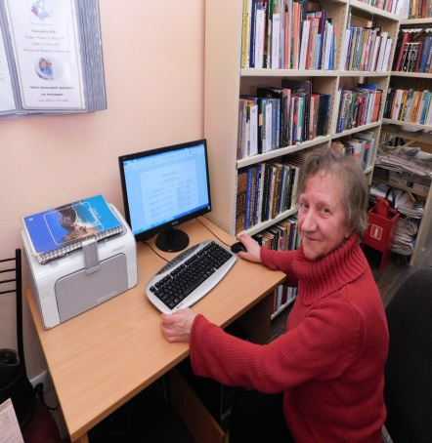В **Назиевской библиотеке ЦОД** работает с 2016 года. Число пользователей ЦОД – 48; количество посещений – 717; посещений массовых мероприятий ЦОД – 498. В течение года 6 групп (33 пользователя) прошли обучение в Школе компьютерной грамотности; индивидуально обучены 4 человека. В год Выборов Президента РФ основной акцент был сделан на информирование и привлечение к выборам молодёжи. Назиевская библиотека не только информировала и просвещала будущих и нынешних избирателей, но и провела небольшое исследование в форме анкетирования, в котором приняли участие 47 человек. Для библиотекарей и педагогов, в помощь проведению мероприятий по правовому просвещению подростков и юношества, подготовлен рекомендательный список «Учимся выбирать». Сотрудник ЦОДа Назиевской библиотеки проводил консультирование и оказывал помощь по созданию мультимедиа  и презентаций: такие запросы поступали от учащихся, студентов, сотрудников образовательных учреждений посёлка.

Для посетителей и пользователей Центра (руководитель Петрова В.Н.) подготовлены и проведены интересные информационные мероприятия, направленные на правовое просвещение разных возрастных и социальных групп жителей п. Назия:

* час информации «Госуслуги доступны каждому»;
* беседа «Права потребителей: изучаем, просвещаем, защищаем»
* обзор «Новое в законодательстве»;
* цикл мероприятий «Местное самоуправление – мы вместе» (выставка-просмотр, обзор);
* правовая викторина «Я – Ребёнок! Я – Человек!»;
* выставка-просмотр «Компьютер для начинающего пользователя»;
* обзор правовых Интернет-ресурсов «Права детей»;
* Интерактивные мероприятия для детей и подростков,

*и другие –* всего 73 мероприятия.

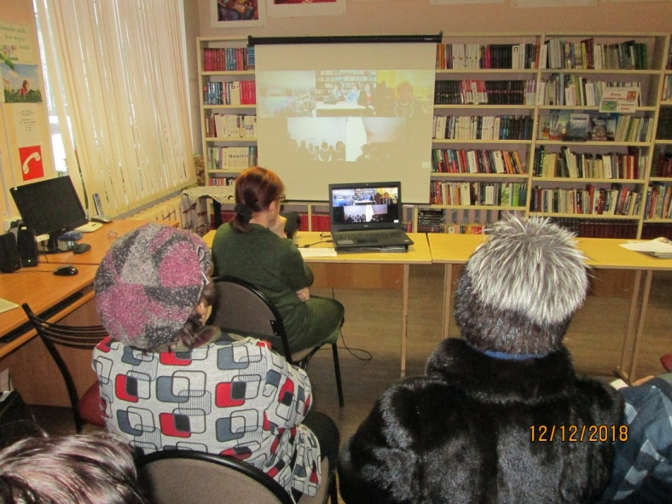В 2018 году к услугам **ЦОД в Синявинской библиотеке-1** (его работу организует Паршукова А. Н.) обратился 21 человек, из них 9 граждан пенсионного возраста получили с помощью библиотекаря начальные навыки работы на компьютере. Было проведено 12 мероприятий (беседы, обзоры информационных выставок, консультации по использованию Единого портала Госуслуг, обзоры информ-досье «Правовые документы для инвалидов», и др.)

Большим подспорьем в организации ЦОД в Кировском районе ЛО стали методические разработки, консультирование и практическая помощь со стороны специалиста ПЦПИ ЛОУНБ Смирновой Е.К. Пользователи Кировской центральной, Назиевской, Синявинской библиотек участвовали в организованных Ленинградской областной универсальной научной библиотекой семинарах и вебинарах по актуальным темам.

1. **Повышение квалификации. Методическая деятельность**

Основными направлениями методической работы в 2018 году были:

* реализация «Плана мероприятий по совершенствованию деятельности МКУК «ЦМБ» по итогам независимой оценки качества», разработанного с учётом результатов НОК;
* консультационно-методическая помощь структурным подразделениям МКУК «ЦМБ»;
* выявление, изучение, внедрение инновационных форм и методов библиотечной работы;
* содействие программно-целевому, тематическому планированию библиотек района.

В постоянном режиме проводились анализ деятельности структурных подразделений МКУК «ЦМБ» с целью мониторинга выполнения Плана мероприятий по итогам НОК и ежемесячный анализ цифровых показателей по итогам работы. Специалисты МКУК ЦМБ» уделяли должное внимание выявлению, обобщению и распространению передового опыта в библиотечном обслуживании, информационном обеспечении.

Консультации по телефону и письменные консультации, выезды в подведомственные структурные подразделения руководителя МКУК «ЦМБ» и специалистов Кировской центральной библиотеки, практическая помощь по организации и проведению массовых мероприятий, акций, конкурсов, а также семинары, круглые столы, обмен опытом работы, выездные мероприятия, экскурсии - всё это содействовало профессиональному росту сотрудников и, в конечном итоге, повышению качества обслуживания пользователей.

В ходе районных семинаров, круглых столов были освещены вопросы подготовки к переходу на эффективный контракт;

* соответствия отчетной документации структурных подразделений МКУК «ЦМБ» новым требованиям к заполнению бланков строгой статистической отчётности;
* работы библиотек с Федеральным списком экстремистских материалов;
* повышения уровня профессиональной компетенции сотрудников МКУК «ЦМБ»;
* оптимизации и учёта информационного обслуживания удалённых пользователей;
* использования музейных форм и методов деятельности библиотек;
* инновационных подходов к организации мероприятий библиотек в рамках Года туризма в ЛО, и другие.

Для сотрудников МКУК «ЦМБ» были организованы посещение музея-панорамы «Прорыв», экскурсионная поездка в Ивангород, выездной семинар и экскурсия по залам историко-краеведческой экспозиции МКУ «Отрадненская библиотека», а также, по приглашению ЛОУНБ, поездка на родину поэта Александра Прокофьева в с. Кобона (с посещением музейной экспозиции) на церемонию вручения престижной литературной премии «Ладога».

Сотрудники «Центральной межпоселенческой библиотеки» 166 раз становились участниками районных и областных мероприятий по повышению квалификации; количество выступлений на мероприятиях библиотечного сообщества, в организациях и учреждениях других систем и ведомств – 136.

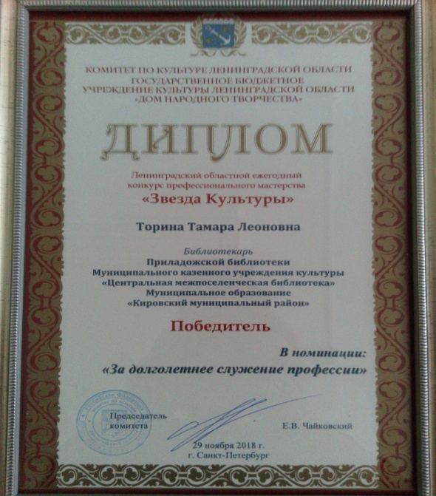

Два сотрудника МКУК «ЦМБ» стали победителями Областного конкурса «Звезда культуры»; Выставская библиотека вошла в число победителей областного конкурса по правовому просвещению и информированию избирателей, пять специалистов МКУК «ЦМБ» выступили в качестве докладчиков на мероприятиях областного и регионального уровня.

Работа библиотек находила своевременное отражение в печатных и электронных СМИ. Особое внимание уделялось поддержанию работы сайта МКУК «ЦМБ» (информационное наполнение тематических рубрик сайта, актуализация и редактирование информации, создание новых страниц и вкладок). В течение года на сайте «Центральной межпоселенческой библиотеки» и в средствах массовой информации было размещено порядка 500 публикаций, освещающих работу наших библиотек.

Осуществлялось методическое обеспечение работы Центров общественного доступа к социально значимой информации, в том числе - в формате открытия новых площадок ЦОД Мгинской объединенной и Берёзовской библиотек.

Сотрудниками МКУК «ЦМБ» было получено **26** удостоверений об успешном окончании курсов повышения квалификации по различным направлениям деятельности (**7** очно, **19** дистанционно)

Подспорьем в работе наших библиотек стали областные семинары и кольцевые тематические выставки, масштабные выездные мероприятия, организованные специалистами ЛОУНБ: мы благодарны коллегам из ЛОУНБ, ЛОДБ, Санкт-Петербургской специализированной библиотеки для слепых и слабовидящих за постоянную методическую и информационную поддержку.

1. **Материально-технические ресурсы**

|  |  |  |  |  |
| --- | --- | --- | --- | --- |
| библиотеки - структурные подразделения МКУК «ЦМБ» | обеспеченность муниц. библиотек зданиями и помещениями | | физическое состояние зданий, помещений муниципальных библиотек | |
| помещение | здание | год проведения последнего ремонта, вид ремонта | потребность в ремонте / вид необходимого ремонта |
| Кировская центральная библиотека | + |  | 2013 / капитальный |  |
| Березовская библиотека | + |  | 2018/косметический | Косметический ремонт входной зоны |
| Выставская библиотека | + |  | 2015 / предоставлено другое помещение |  |
| Кировская детская библиотека | + |  |  | Комплексный ремонт |
| Лавровская библиотека | + |  | 2013 / установка водоотопит. системы | Косметический ремонт |
| Лезьенская библиотека | + |  |  | Комплексный ремонт |
| Мгинская объединенная библиотека |  | **+** | 2017/капитальный |  |
| Назиевская библиотека | + |  | 2012 / косметический |  |
| Павловская библиотека | + |  |  | Комплексный ремонт запланирован на 2019 год |
| Приладожская библиотека | + |  |  |  |
| Путиловская библиотека | + |  | 2013 / косметический |  |
| Синявинская библиотека-1 | + |  | 2014 / косметический |  |
| Синявинская библиотека-2 | + |  | 2013 / текущий |  |
| Шумская библиотека | + |  | 2018/выборочный | Комплексный ремонт запланирован на 2019 год |

Актуальным остается вопрос размещения библиотек не в приспособленных помещениях, а в зданиях, отвечающих требованиям профессиональных стандартов, санитарным и противопожарным нормам. На мероприятия, направленные на проведение подготовительных работ для проведения ремонта в помещениях библиотек в отчетном периоде, израсходовано 400 000,00 руб. (подготовка проекта на проведение ремонтных работ в помещении Кировской детской библиотеки); на приобретение оборудования было израсходовано - 1 177 710,84 руб., это: противопожарные металлические стеллажи (400 тыс. руб.), укомплектование библиобуса (445,8 тыс. руб.), компьютерное оборудование и оргтехника (136 тыс. руб.), мебель (18,9 тыс. руб.), мультимедийное оборудование для ЦОД (77,1 тыс. руб.), антивандальная решетка на окно и мягкая мебель для Мгинской объединенной библиотеки (100,0 тыс. руб.).

Замена оконных рам улучшила температурный режим в Шумской и Берёзовской библиотеках.

Библиотеки всё ещё не обладают достаточными возможностями для обеспечения доступной среды для лиц с нарушениями опорно-двигательного аппарата (пандусы, санитарно-гигиенические помещения, подъемные лифты и др.). Пока только в Кировской центральной и Лавровской библиотеках обеспечен въезд в библиотеку инвалидам-колясочникам и родителям с малолетними детьми.

В остальных структурных подразделениях МКУК «ЦМБ» при входе в помещения библиотек размещены стикеры - памятки для пользователей с ограниченными возможностями «Позвоните по телефону…Вам помогут», с указанием номера телефона библиотеки.

|  |  |  |  |  |
| --- | --- | --- | --- | --- |
|  | **Ремонтно-технические работы,**  **приобретение оборудования и технических средств в 2018 году** | | | **Потребности в ремонтно-технических работах, в оборудовании и др.** |
| **Наименование структурного подразделения** | **Вид ремонтно-технических работ** | **Библиотечное оборудование** | **Компьютерное оборудование** |  |
| **Кировская центральная библиотека** | Замена люминесцент-ных светильников на светодиодные, замена счетчиков воды (ХВ и ГВ) | Комплект информационных стендов, мебели, муль-тимедийного оборудования, оргтехники и компьютерно-го оборудова-ния для библиобуса | Компьютерное оборудование | Кафедры, каталож-ные шкафы, компь-ютерное оборудо-вание |
| **Березовская библиотека** | Косметический ремонт;  Замена 1 оконной рамы;  Замена светильников на светодиодные | Комп. столы (2); офисн. кресло (2) | Компьютерное обору-дование (2),  принтер (1), МФУ (1) | Телевизор,  каталожные шкафы |
| **Выставская библиотека** | Замена люминесцентных светильников на светодиодные |  |  | Замена входной двери, каталожные шкафы |
| **Кировская детская библиотека** |  |  | Телевизор (1) | Комплексный ремонт, компьютерное оборудование |
| **Лавровская библиотека** | Замена светильников на светодиодные | Деревянные стеллажи заменены на металлические |  | Косметический ремонт, каталожные шкафы |
| **Лезьенская библиотека** |  |  |  | Ремонт помещения и системы отопле-ния, компьютерное оборудование, решение вопроса с предоставлением сети «Интернет» |
| **Мгинская объединенная библиотека** |  | Мягкая мебель, решетка на окно в ЦОД | Ноутбук (1)  Мультимедийный проектор (1)  Экран (1) | Каталожные шкафы |
| **Назиевская библиотека** | Замена люминесцентных светильников на светодиодные |  | Мультимедийный проектор | Каталожные шкафы |
| **Павловская библиотека** |  |  |  | Капитальный ремонт электропроводки, замена линолеума, косметический ремонт стен, компьютерное оборудование для ЦОДа |
| **Приладожская библиотека** | Замена люминесцентных светильников на светодиодные |  |  | * Косметический ремонт; замена линолеума,   проектор |
| **Путиловская библиотека** | Замена люминесцентных светильников на светодиодные |  |  | витрина, выставочный стеллаж, пылесос |
| **Синявинская библиотека-1** | Замена люминесцентных светильников на светодиодные |  | Мультимедийный проектор (1) | Каталожные шкафы |
| **Синявинская библиотека-2** | Замена люминесцентных светильников на светодиодные |  |  | Каталожные шкафы |
| **Шумская библиотека** | Деревянные оконные рамы заменены на металлопластиковые, светильники заменены на светодиодные лампы | деревянные стеллажи заменены на новые металлические |  | Капитальный ремонт полов, ремонт электропроводки, косметический ремонт стен, кафедра, столы, стулья |

**Заключение**

Опыт минувшего года можно назвать позитивным. Этот непростой, но, вместе с тем, результативный созидательный период отчётливо показал: последовательное укрепление материальной базы МКУК «ЦМБ», усилия каждого сотрудника на пути личностного самосовершенствования и профессионального роста, укрепление делового и творческого партнерства, расширение круга друзей и единомышленников являются факторами, которые придадут необходимый импульс и позволят библиотекам развиваться дальше, оставаясь важными центрами культуры, информации и коммуникации, востребованными местным сообществом.

Услуги МКУК «ЦМБ» востребованы, и это отрадный факт. В большинстве наших структурных подразделений отмечается позитивная тенденция, заключающаяся не только в сохранении основного состава читателей, пользователей, но и вовлечения в орбиту деятельности библиотеки новых любителей книги, новых потребителей информации и разнообразных библиотечных услуг.

2018 год был наполнен запоминающимися, глубокими по содержанию и тематически разнообразными мероприятиями. Этот непростой, но плодотворный период стал для сотрудников временем реализации ярких идей и смелых творческих планов, а для МКУК «ЦМБ» в целом – этапом прогрессивного развития.

Предстоит большая и серьезная работа: поиск новых, нетрадиционных и эффективных форм взаимодействия с абонентами библиотечных и информационных услуг, изыскание путей и методов, которые будут способствовать повышению ключевых показателей деятельности и повышению интереса земляков к книге, чтению, культуре в целом.

И.о. Директора МКУК «ЦМБ» О.Н. Картошкина

Е.В. Попкова

881362 (22-206)